**Analisis Sentimen Ulasan Pengguna Aplikasi Gojek Menggunakan Metode Support Vector Machine Untuk Optimalisasi Layanan Gojek di Indonesia**

Nama Mentor:

Maura Yufi Septania Putri



Disusun oleh:

Kelompok 12 Arunika Laut

Mochammad Emil Idad (21091397052) / Universitas Negeri Surabaya

Archam Zahidin (22081494070) / Universitas Negeri Surabaya

Ryan Prasetyo (22050974094) / Universitas Negeri Surabaya

Anisa Dwi Asmaranti (22040674056) / Universitas Negeri Surabaya

**Data Analyst & AI**

**Program Studi Independen Angkatan 7**

**PT. MariBelajar Indonesia Cerdas**

**Tahun 2024**

Daftar Isi

Daftar Isi 2

Lembar Pengesahan 3

A. Latar Belakang 4

B. Perumusan Masalah 6

C. Spesifikasi Kebutuhan 6

D. Rancangan Solusi 7

E. Hasil dan Pembahasan 7

F. Kesimpulan 33

G. Lampiran 34

Lembar Pengesahan

**Analisis Sentimen Ulasan Pengguna Aplikasi Gojek Menggunakan Metode Support Vector Machine Untuk Optimalisasi Layanan Gojek di Indonesia**

Disusun oleh:

Mochammad Emil Idad (21091397052) / Universitas Negeri Surabaya

Archam Zahidin (22081494070) / Universitas Negeri Surabaya

Ryan Prasetyo (22050974094) / Universitas Negeri Surabaya

Anisa Dwi Asmaranti (22040674056) / Universitas Negeri Surabaya

Disetujui oleh:

**Mentor**

Maura Yufi Septania Putri

# Latar Belakang

Perkembangan teknologi di Indonesia pada era ini memunculkan banyaknya aktivitas manusia yang dapat didukung menggunakan sarana digital dimana diketahui telah banyak membawa pengaruh besar yang sangat signifikan dalam kehidupan sehari-hari dalam berbagai aspek kehidupan, salah satunya dalam bidang transportasi. Hal ini terlihat dari bermunculannya berbagai model transportasi berbasis online pada kota-kota besar di Indonesia. Salah satu transportasi online yang paling diminati oleh masyarakat adalah Gojek yang dinilai menjadi salah satu solusi inovatif dan praktis dalam memberikan kemudahan aksesibilitas dan mobilitas bagi masyarakat Indonesia.

PT Aplikasi Karya Anak Bangsa (Gojek) merupakan sebuah perusahaan decacorn asal Indonesia yang didirikan pada tahun 2010 di Jakarta oleh Nadiem Makarim. Dalam menjalankan bisnisnya, PT Aplikasi Karya Anak Bangsa (Gojek) membuat suatu aplikasi yang didaftarkan pada berbagai platform yang terintegrasi dengan smartphone, diantaranya yakni Google Playstore dan Appstore. Sistem yang berbasis online menjadikan segala aktivitas-aktivitas yang dilakukan oleh masyarakat menjadi lebih mudah dan fleksibel.

Di Indonesia sendiri saat ini telah mencapai tingkat kecanggihan yang cukup tinggi untuk mendukung keberlangsungan pemanfaatan layanan digital seperti akses informasi, proses transaksi pembelanjaan, hingga layanan transportasi online. Gojek sendiri tidak hanya mempermudah perjalanan sehari-hari, tetapi juga menciptakan peluang ekonomi baru bagi banyak pihak, termasuk para pengemudi karena pada aplikasinya dilengkapi dengan berbagai macam fitur telah disediakan, mulai dari ojek online, pengiriman barang, belanja online, hingga pesan antar makanan dan minuman.

Pada tahun 2022 - 2023 lalu, Gojek menjadi aplikasi transportasi online terbanyak yang diunduh di Indonesia dilansir dari Artikel GoodStaats.

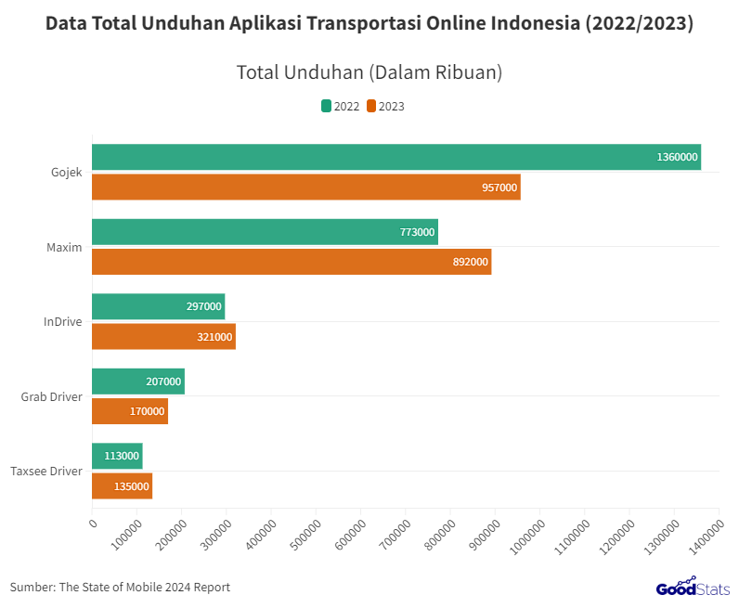

Banyaknya kuantitas dari minat masyarakat yang mengunduh aplikasi Gojek sebagai layanan digital yang dimanfaatkan dalam kehidupan sehari-hari tentunya karena kualitas layanan yang diberikan mempengaruhi tingkat kepuasaan pelanggan/pengguna. Namun, dibalik kemajuan ini, tantangan operasional dan teknis tetap masih menjadi kendala atau hambatan yang mempengaruhi pengalaman pengguna. Beberapa masalah umum yang sering dikeluhkan meliputi waktu tunggu yang lama, lonjakan tarif pada jam sibuk, kualitas layanan pengemudi yang tidak konsisten, serta gangguan teknis pada aplikasi. Masalah-masalah tersebut tentu tidak hanya mengurangi tingkat kepuasan pelanggan/pengguna, tetapi juga dapat berpotensi mempengaruhi daya saing Gojek di tengah persaingan ketat industri transportasi online lainnya.

Seiring dengan semakin berkembangnya teknologi saat ini, hal-hal terkait permasalahan-permasalahan tersebut dapat memunculkan ide atau temuan berupa pengembangan suatu platform berbasis website yang menjadi wadah dalam mengatasi apa yang menjadi keluhan para pengguna yakni menganalisis review/ulasan kepuasan pengguna melalui analisis sentimen opini masyarakat selaku pengguna aplikasi terhadap layanan yang dapat membantu perusahaan Gojek dalam meningkatkan kualitas layanannya.

Berdasarkan latar belakang tersebut, ide capstone project ini bertujuan untuk mengidentifikasi dan memahami kebutuhan, keluhan, dan persepsi pengguna di berbagai wilayah Indonesia terhadap layanan Gojek melalui solusi berbasis data yang inovatif dan efektif tersebut dalam meningkatkan kualitas layanan transportasi online di Indonesia, khususnya melalui analisis sentimen pengguna terhadap layanan Gojek. Melalui capstone project ini, diharapkan kepada pihak manajemen perusahaan Gojek untuk dapat mengetahui terkait pola, tren, serta permasalahan pelayanan Gojek yang muncul di berbagai wilayah di Indonesia, sehingga memungkinkan perbaikan layanan yang lebih terarah dan sesuai kebutuhan.

# Perumusan Masalah

Berdasarkan pemaparan latar belakang di atas, yang menjadi inti permasalahan dalam capstone project ini adalah perusahaan/manajemen Gojek membutuhkan dalam memperoleh gambaran terkait apa yang menjadi kebutuhan dan keinginan pengguna lebih dalam secara komprehensif mengingat terdapat berbagai macam ulasan atas pengalaman para pengguna yang menyenangkan maupun sebaliknya yang secara tidak langsung mengharuskan perusahaan Gojek menyusun strategi yang tepat dalam rangka untuk menghadapi berbagai tantangan dalam memberikan pengalaman pelanggan/pengguna yang optimal terhadap kualitas layanan secara menyeluruh.

# Spesifikasi Kebutuhan

Jika dilihat berdasarkan latar belakang dan yang menjadi inti masalah dalam capstone project ini, maka diperlukan untuk melihat ulasan/review pengguna layanan aplikasi Gojek yaitu berupa dataset ulasan pengguna dari berbagai wilayah di Indonesia, yang artinya tidak terbatas oleh tempat atau wilayah, kemudian model analisis sentimen untuk mengukur dan mendeteksi opini/ulasan pengguna pada suatu teks menggunakan pembobotan pada suatu kata, kalimat, atau pasangan kata yang ada untuk menentukan kelas hasil ulasannya yang terdiri dari sentimen positif, negatif, dan netral.

Selain itu, berdasarkan perumusan masalah yang ada bahwa perusahaan/manajemen Gojek memerlukan untuk memperoleh gambaran terkait situasi yang terjadi terkait pengalaman pengguna, maka diperlukan juga untuk mengoperasikan aplikasi Power BI Desktop dalam memvisualisasikan dari suatu pelaporan review/ulasan pengguna dari seluruh wilayah Indonesia beserta hasil analisis sentimennya yang dirancang dalam bentuk dashboard interaktif.

# Rancangan Solusi

Berikut proses atau rancangan solusi yang kami susun dalam melewati beberapa tahapan sebagai berikut :

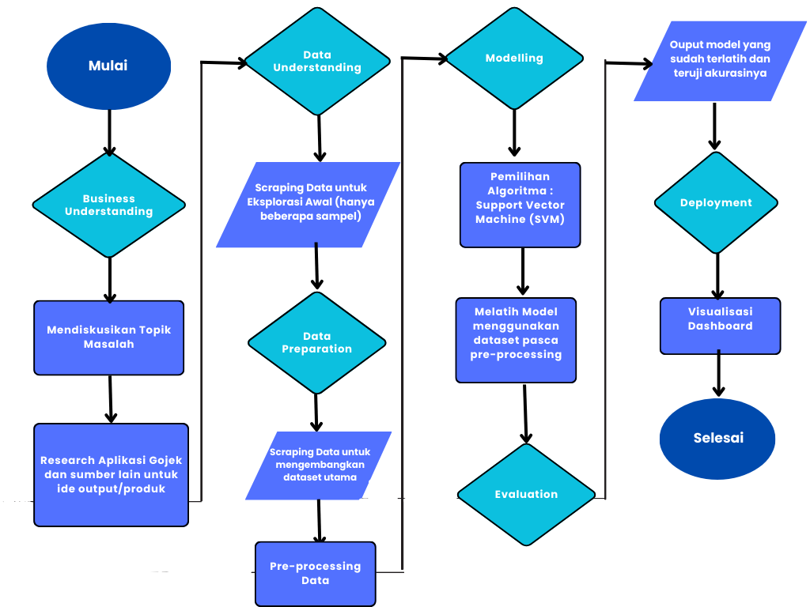

# Hasil dan Pembahasan

Berdasarkan dari permasalahan yang ada, kami menawarkan solusi yakni menyediakan analisis sentimen ulasan pengguna dimana nanti hasilnya akan kami tampilkan dalam sebuah dashboard. Melalui luaran proyek kami tersebutmemiliki tujuan dan misi dengan harapan dapat membantu baik dari sisi perusahaan/manajemen Gojek untuk dapat meningkatkan kualitas pelayanannya lebih optimal lagi, maupun dari sisi masyarakat selaku pengguna dari layanan aplikasi Gojek bisa mendapat manfaat yakni mengetahui dan melihat hasil analisis sentimen yang mengungkapkan deteksi berupa ulasan positif, negatif, dan netral dari pengguna lain sehingga bisa menjadi edukasi bagi mereka dalam mendukung dan memastikan bahwa masukan, kritik atau keluhan mereka diterima oleh Gojek untuk perbaikan layanan demi kenyamanan pengguna.

Terkait dengan solusi yang sudah ada mengenai *case* yang serupa dengan project kami ini, kami melakukan riset sederhana dan temuan yang kami dapatkan berdasarkan beberapa penelitian project yang sudah pernah dilakukan diantaranya solusi yang mereka gunakan sama dengan kami yakni sama-sama menggunakan algoritma Support Vector Machine untuk proses pemodelan analisis sentimen. Kemudian, proses visualisasi data juga mereka lakukan namun hanya sebatas visualisasi saja. Sehingga, dari sini kami menemukan hal menarik terkait hal-hal yang menjadi pembeda antara temuan penelitian proyek oleh penelitian lain dengan temuan proyek yang akan kami hasilkan nanti. Hal-hal tersebut diantaranya terkait dengan proses aktivitas yang mereka lakukan untuk memproses data dimana *tools* yang mereka gunakan salah satunya dengan *Kaggle* atau *tools* lainnya. Sedangkan *tools* yang kami gunakan untuk semua proses selain daripada visualisasi yakni dengan menggunakan Visual Studio Code sebagai editor pengembangan seperti yang telah kami singgung sebelumnya dimana hal ini cukup jarang ditemukan dalam proyek serupa dimana pada proyek penelitian lain yang cenderung menggunakan platform lain menulis dan menjalankan kode jalannya kodingan (Python) untuk memproses data. Selain itu, terkait dengan visualisasi, hasil analisis sentimen yang kami hasilkan nanti divisualisasikan ke dalam sebuah dashboard dimana platform Power BI Desktop sebagai *tools* utama yang kami gunakan untuk proses visualisasinya.

Lebih jelasnya dalam mengimplementasikan solusi proyek kami tersebut, berikut beberapa *tools* yang mendukung pengerjaan Capstone Project kami ini diantaranya sebagai berikut :

1. **Python**

Python merupakan salah satu bahasa pemrograman yang terkenal dengan tingkat tinggi akan fleksibilitas dan sintaksnya yang mudah dipahami. Python sendiri mendukung pengolahan data dalam skala besar dan memiliki *libraries* (pustaka) seperti Pandas, Numpy, dan Matplotlib untuk manipulasi serta visualisasi data. Dengan *library* yang luas, Python sangat populer di bidang pengolahan data, pembelajaran mesin (*machine learning*), pengembangan aplikasi web, dan analisis data. Maka dari itu, melalui adanya bahasa pemrograman python, kami manfaatkan python untuk melakukan *scraping data* ulasan pengguna dari aplikasi Gojek yang berada pada Playstore maupun Appstore yang kemudian diproses atau dimuat dalam dataset dan dibersihkan. Selain digunakan untuk *scraping data* dan pembersihan data, bahasa Python ini juga kami manfaatkan untuk pemrosesan teks serta mengembangkan model analisis sentimen untuk mendeteksi sentimen pada kalimat atau kata dalam kelas positif dan negatif.

1. **Visual Studio Code**

Visual Studio Code adalah sebuah platform aplikasi editor kode sumber data *(open source)* yang dikembangkan oleh Microsoft yang kaya akan fitur dengan mendukung berbagai bahasa pemrograman, salah satunya Python. Fitur utamanya meliputi *debugging*, *syntax highlighting*, dan integrasi dengan terminal. Maka dari itu, aplikasi ini kami manfaatkan sebagai wadah editor kode untuk bahasa pemrograman yang kami gunakan yaitu Python seperti yang telah dijelaskan sebelumnya yakni untuk *scraping data* hingga pemodelan analisis sentimen.

1. **Power BI**

Power BI merupakan platform terpadu dari Microsoft yang dilengkapi layanan dan alat bantu untuk membantu dalam memvisualisasikan data yang memungkinkan pengguna untuk mengolah data menjadi suatu wawasan yang mudah dipahami. Alat ini mendukung berbagai sumber data yang berbeda untuk disambungkan seperti beberapa diantaranya terdapat Excel, CSV, Web, Database SQL, API, dan sebagainya. Sehingga, dapat dikatakan bahwa dengan alat ini digunakan untuk mengubah sumber data yang tidak terkait menjadi wawasan yang padu, menarik secara visual, dan interaktif, kemudian memungkinkan pengguna terhubung dengan mudah ke sumber data, memvisualisasikan apa yang penting, serta membagikan wawasan dengan siapa pun atau semua orang. Maka dari itu, platform ini kami manfaatkan untuk merancang atau membuat sebuah dashboard yang menampilkan distribusi ulasan pada kelas sentimen positif, negatif, dan netral berdasarkan waktu dan rating.

Akan tetapi, dari penggunaan *tools* dalam mengimplementasikan solusi yang kami usulkan pada proyek ini memiliki keterbatasan dimana data kami tidak bersifat *real-time* sehingga dashboard yang dihasilkan pun tidak bersifat *real-time,* sehinggaperlu diperbarui secara manual atau berkala dan tidak dapat mencerminkan dinamika ulasan pengguna yang terus berubah secara instan.

Berikut ini adalah hasil langkah-langkah dari solusi yang kami lakukan :

1. **Pengumpulan Data**

Pengumpulan data yang dilakukan yaitu dengan teknik scraping dalam mengumpulkan data dalam jumlah yang banyak. Data yang diambil bersumber dari ulasan aplikasi Gojek pada Playstore dan Appstore.

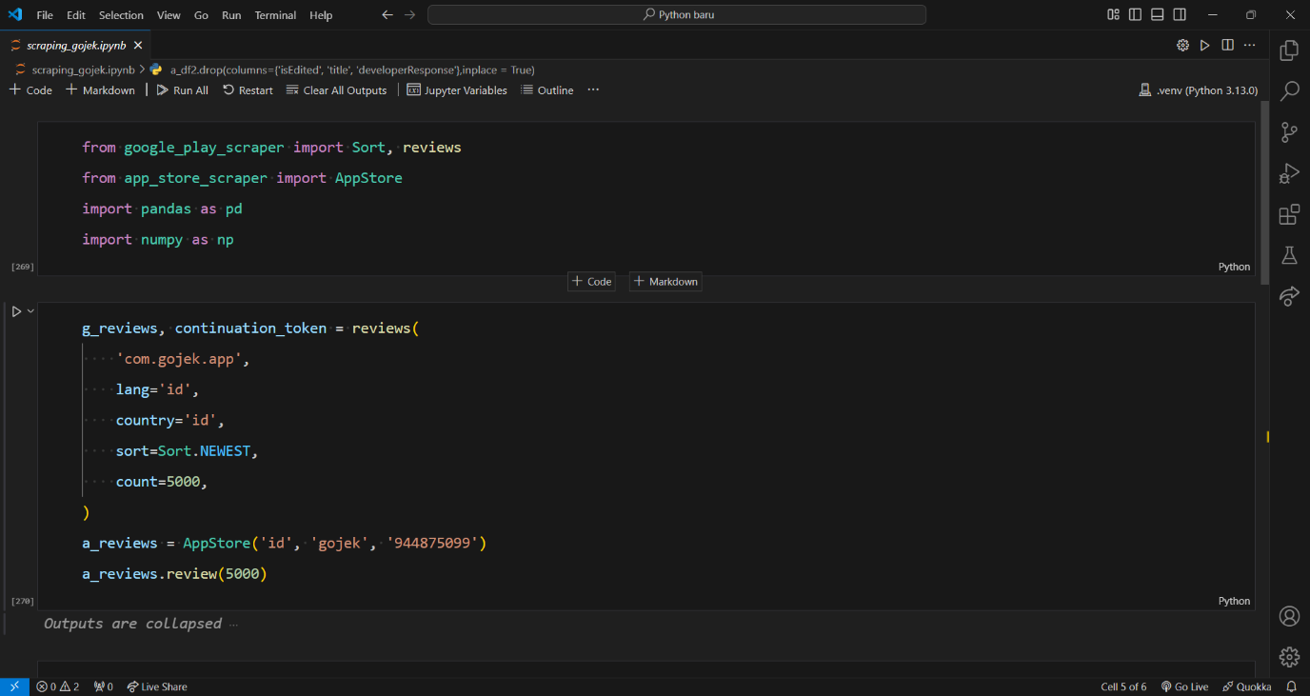

Pada aktivitas scraping data tersebut menggunakan *tools* visual studio code dengan kode seperti gambar di atas.

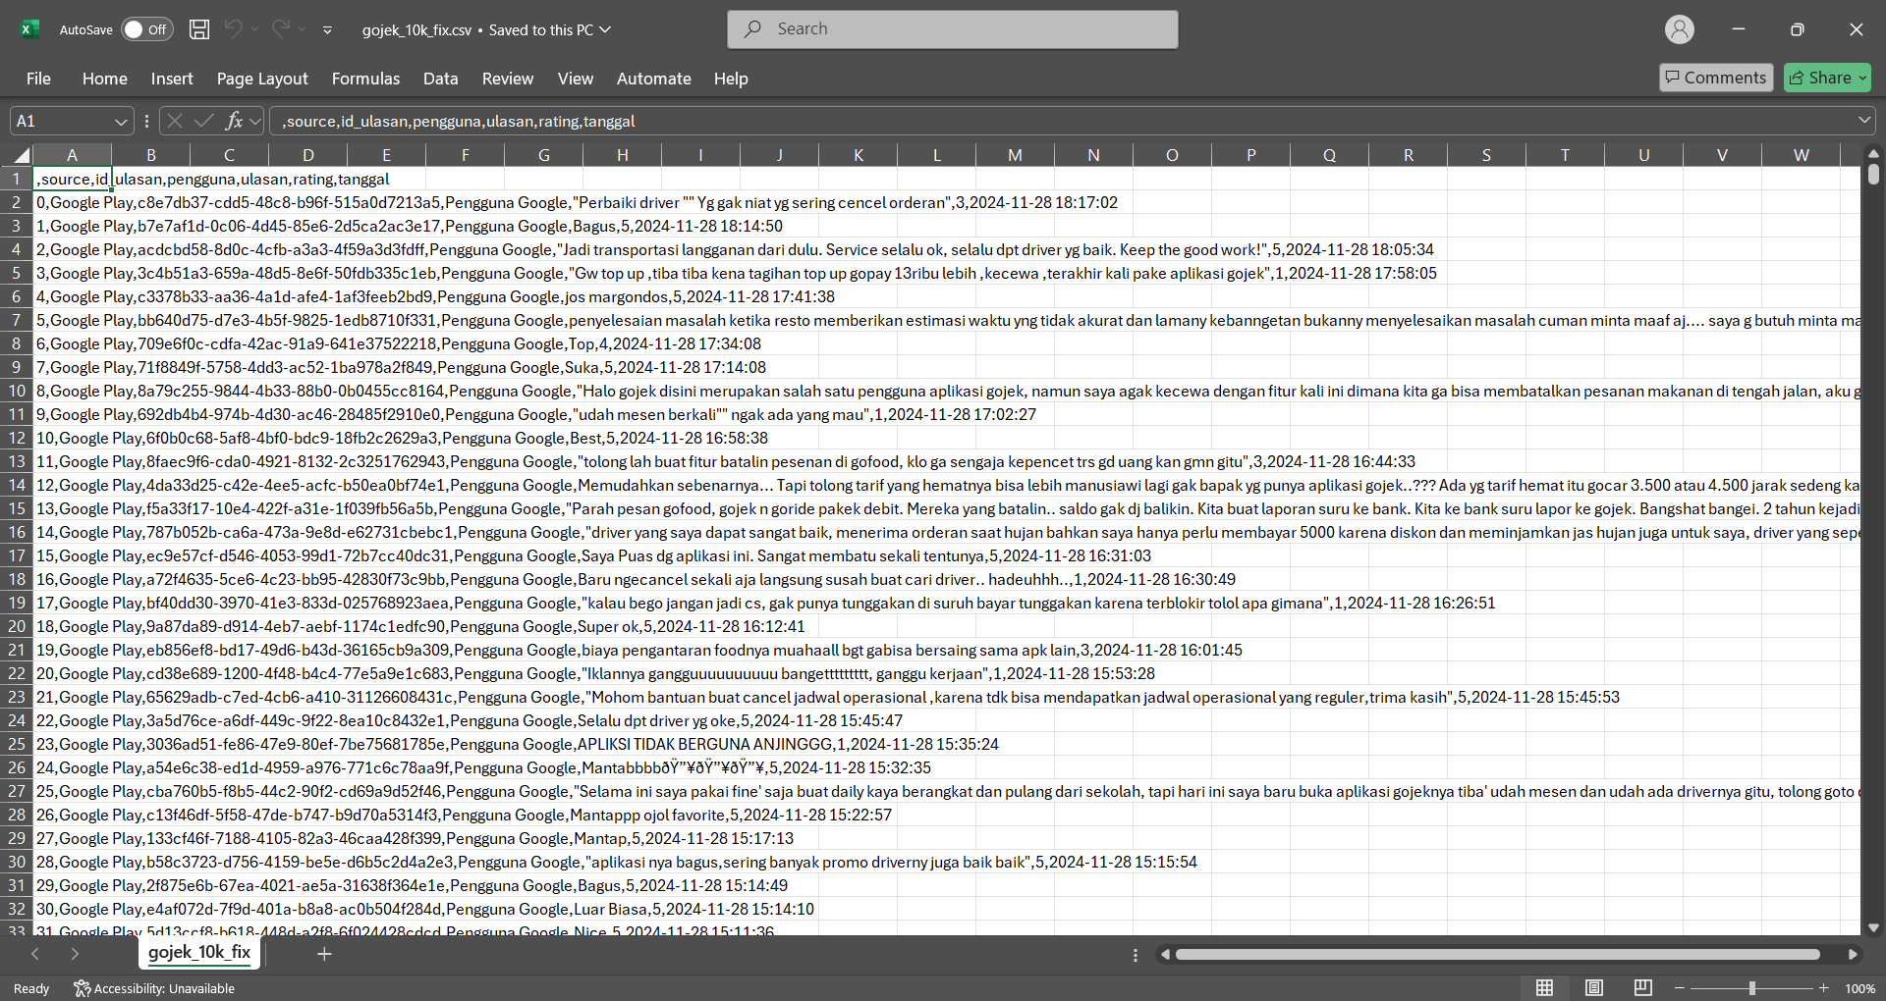

Pengambilan dataset hasil dari scraping data di atas didapat dari Visual Studio Code, dengan total data 10.000 ulasan pengguna.

1. **Pre-Processing Data**

Data yang sudah terkumpul dalam sebuah dataset pasca scraping, penting untuk dilakukan pre-processing atau persiapan dan transformasi data mentah dengan tujuan untuk membersihkan, mengorganisir, dan mengubah format data menjadi format yang lebih sesuai sehingga siap digunakan dalam analisis data

Tahapan yang kami gunakan dalam Pre-Processing Data yang pertama adalah melakukan pengecekan terhadap data terlebih dahulu dan menghilangkan duplikasi (jika ada).

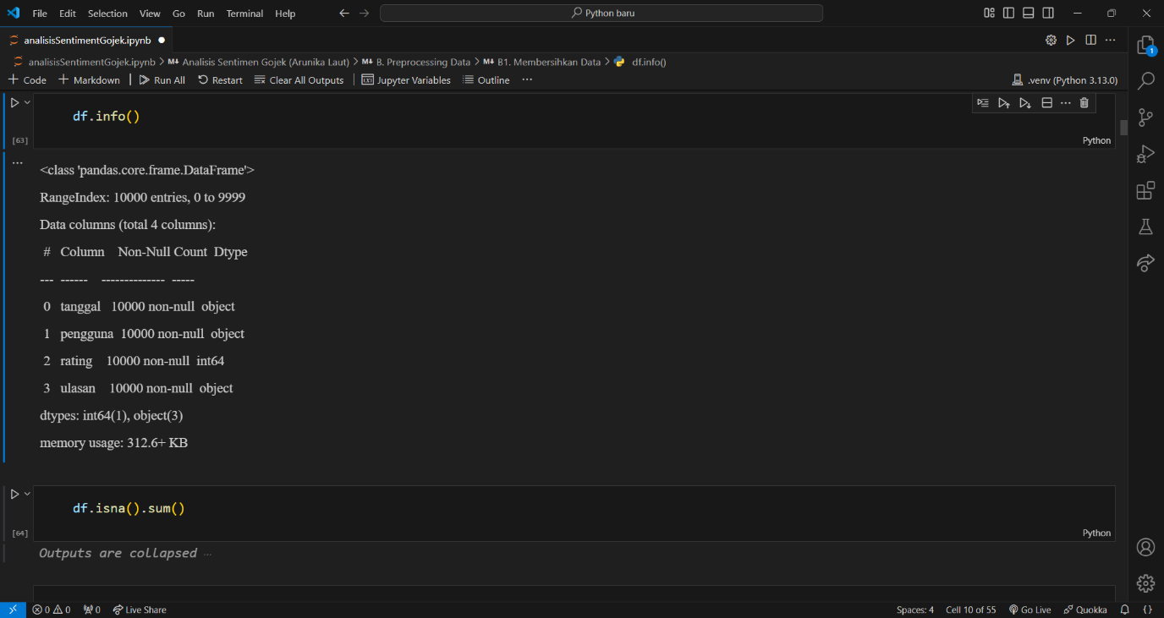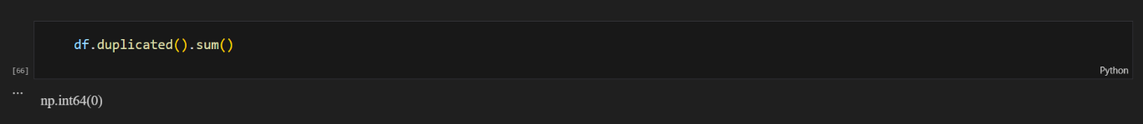

Kemudian, dilanjut dengan tahapan lainnya meliputi :

* **Case folding**, yaitu mengubah atau menyamaratakan penggunaan huruf teks pada kolom ulasan dari yang asalnya berupa huruf kapital menjadi huruf kecil *(lower case)* untuk memudahkan normalisasi.

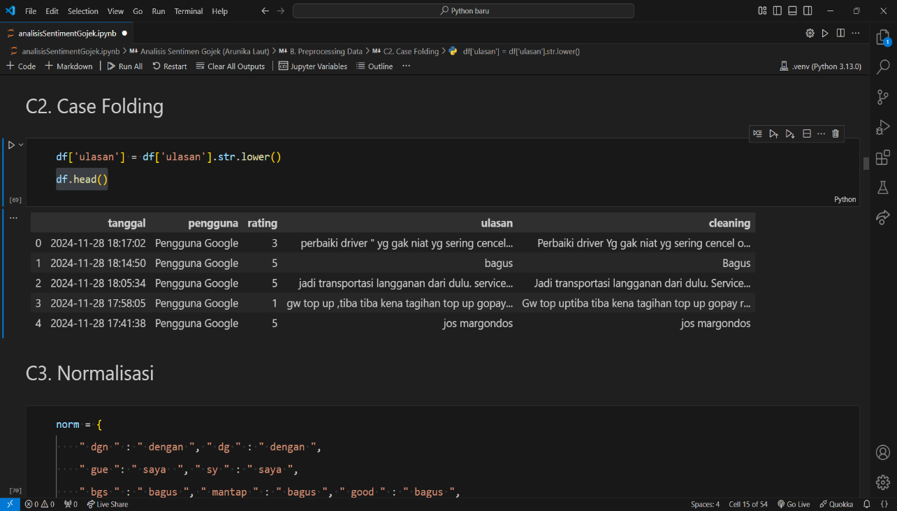

* **Normalisasi**, yaitu mengubah kata-kata yang seringkali disingkat ataupun mengubah kata yang tidak baku menjadi baku.

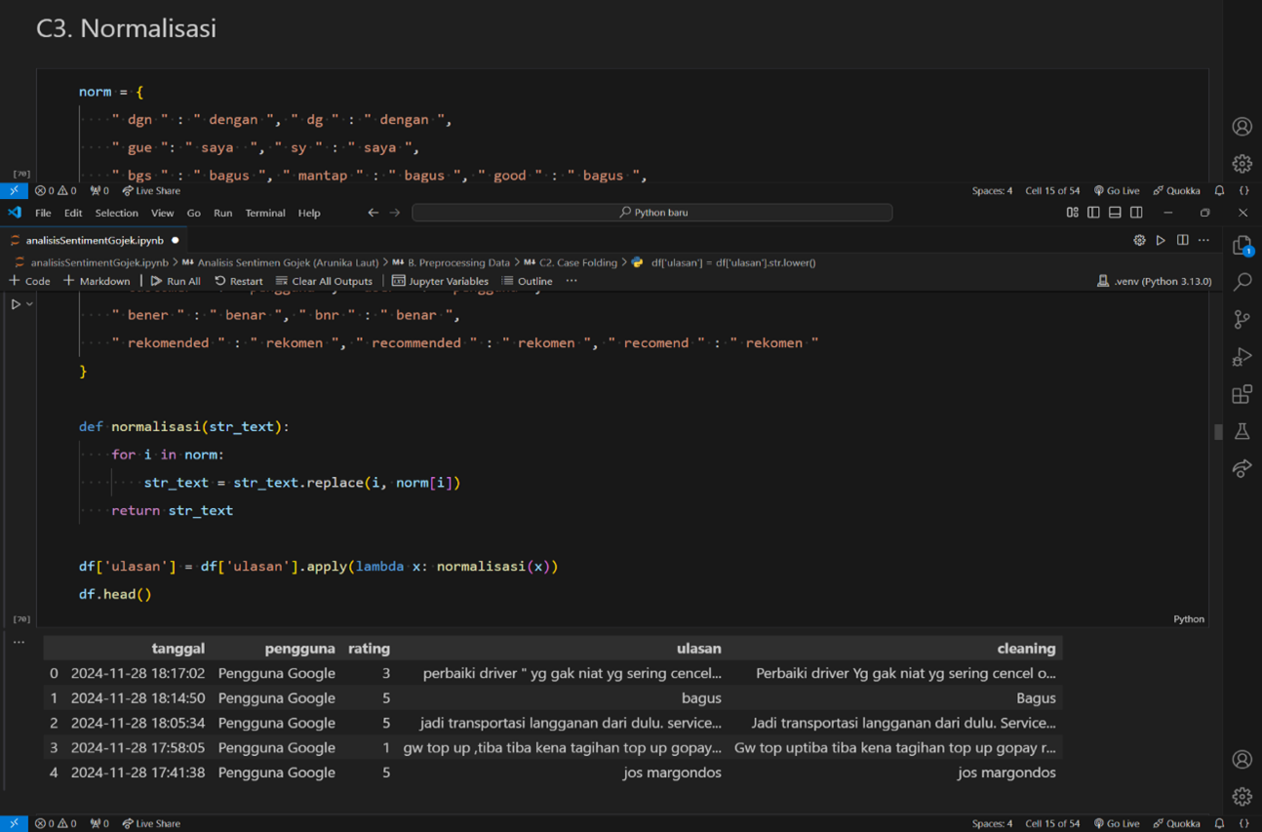

* **Tokenize**, yaitu suatu proses analisis untuk memecah atau memisahkan kalimat pada kolom ulasan menjadi bentuk per-kata, sehingga, dengan tokenizing dapat membedakan antara pemisah kata atau maupun bukan.

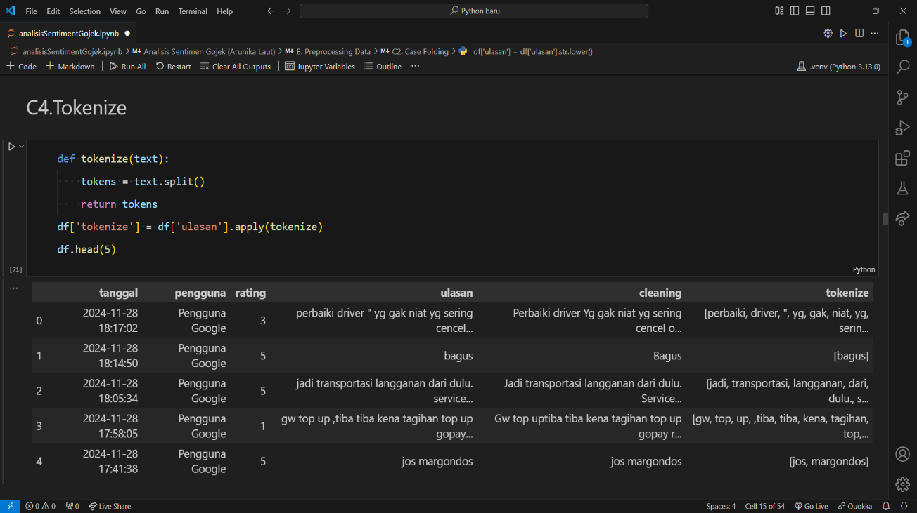

* **Filtering** atau nama lainnya stopword, yaitu suatu tahapan untuk mengambil kumpulan kata yang tidak digunakan dari hasil token. Dalam arti, kata umum yang biasa muncul dan menghilangkan kata-kata yang tidak memiliki makna (seperti dan, dengan, adalah, dan lain-lain).

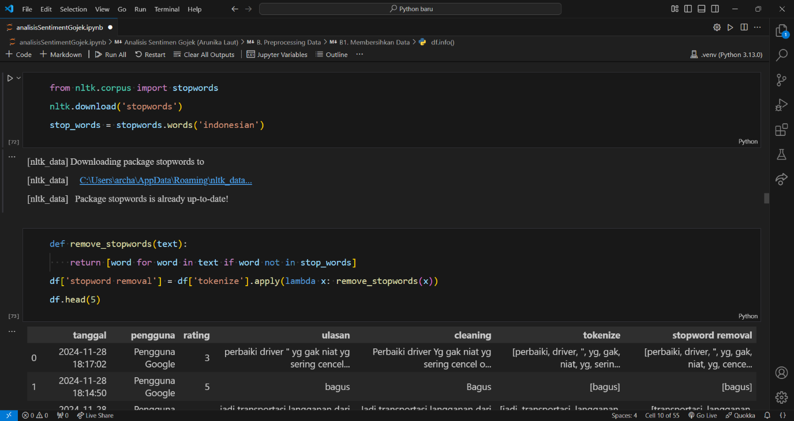

* **Stemming**, yaitu lanjutan proses dari hasil filtering. Dalam tahapan ini diperlukan berbagai proses pengambilan pada sebuah bentuk kata kedalam bentuk yang sama dalam arti mengurai suatu kata menjadi bentuk dasarnya. Proses ini dilakukan untuk penggunaan kata berbahasa inggris dan kurang tepat dilakukan pada kata berhabasa indonesia.

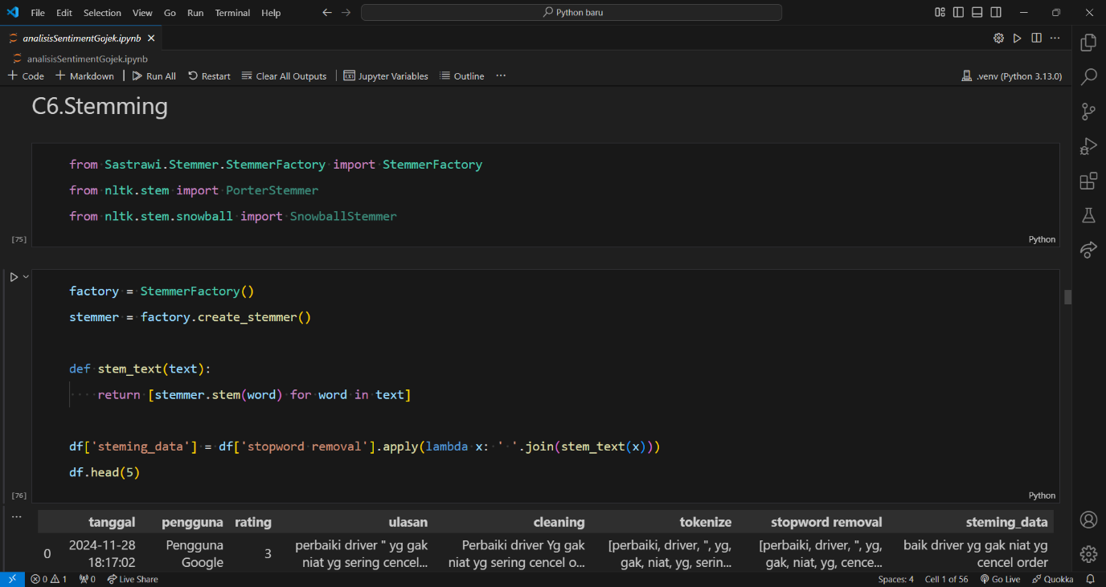

Melalui 5 tahap pre-processing di atas, berikut di bawah ini hasil dari Pre-Processing Data dimana dibuat kolom baru pada setiap proses pre-processing data mulai dari *case folding* hingga *stemming* dengan tujuan agar lebih mudah untuk melakukan pengecekan di setiap tahapnya.

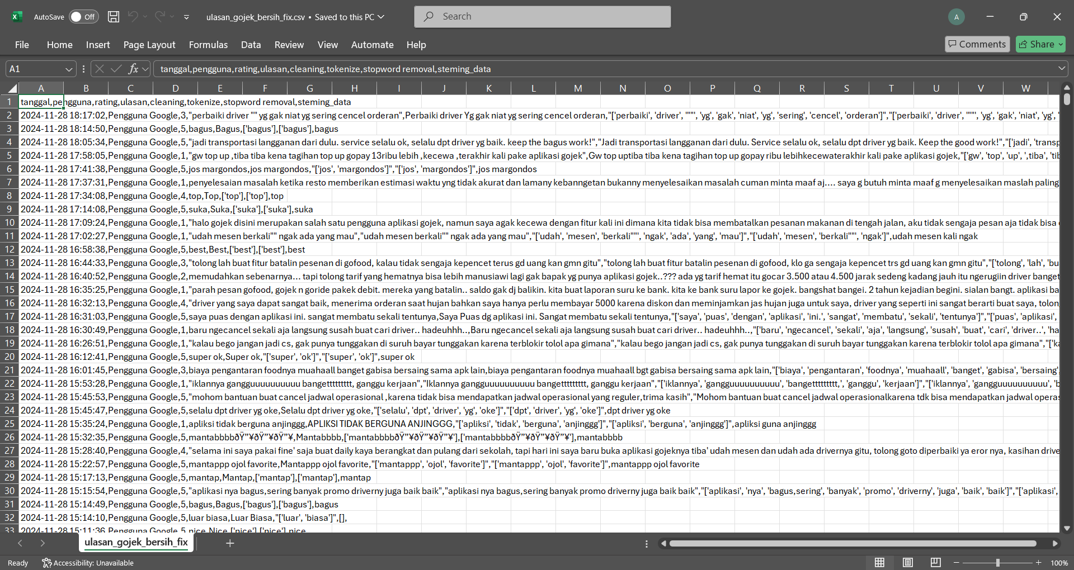

1. **Pelabelan Data**

Pelabelan data yang dilakukan menggunakan lexicon positif dan juga lexicon negatif dengan menggunakan dataset yang kami dapatkan dari <https://github.com/fajri91/InSet>.

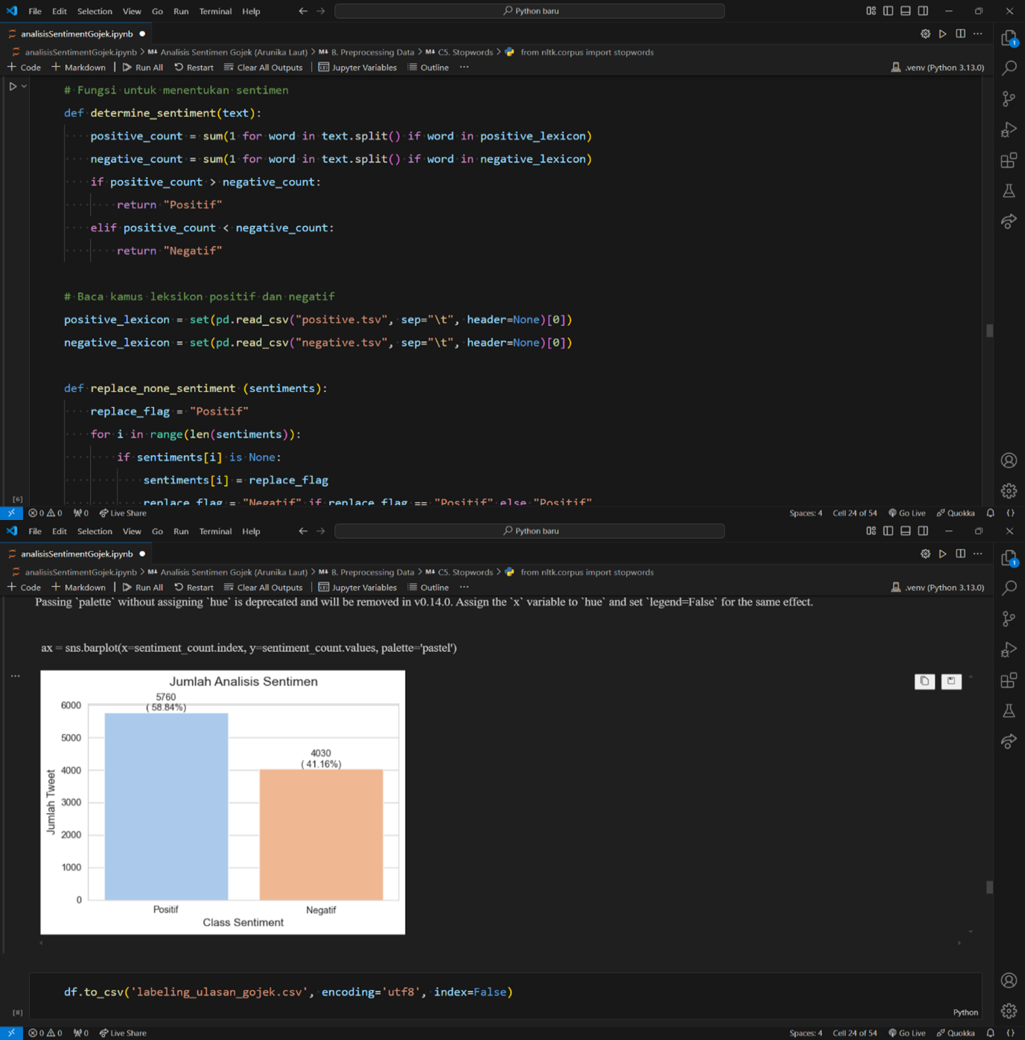

1. **Pemisahan Data**

Langkah ini dilakukan guna mempersiapkan data untuk langkah selanjutnya yaitu modelling dimana pada Langkah ini data dibagi menjadi data latih dan data uji. Seperti yang telah kami sebutkan sebelumnya pada proyek ini kami menggunakan algoritma Support Vector Machine (SVM).

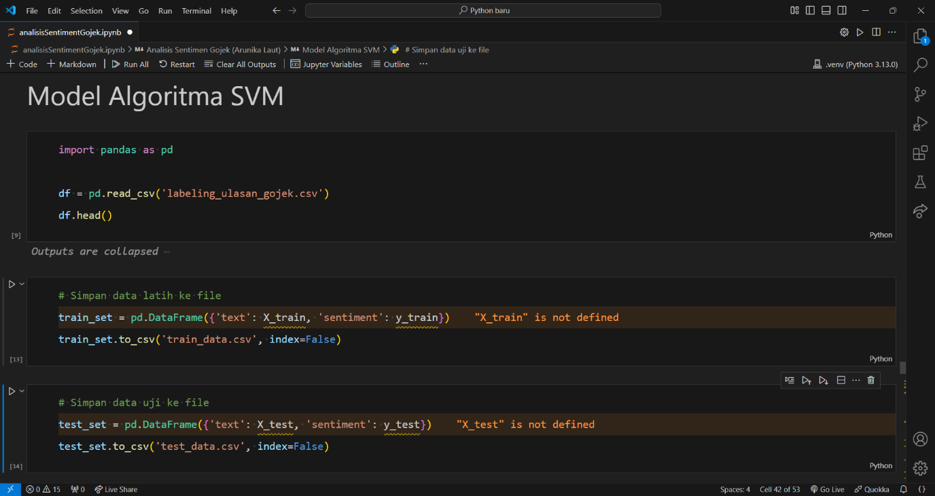

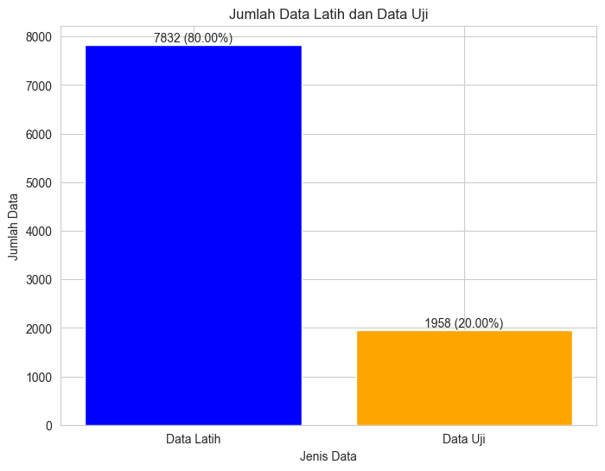

1. **Modelling**

Setelah memisahkan data menjadi data latih *(training)* dan data uji, dilakukan modelling dengan menggunakan model Support Vector Machine (SVM) dan menggunakan klasifikasi biner (positif & negatif).

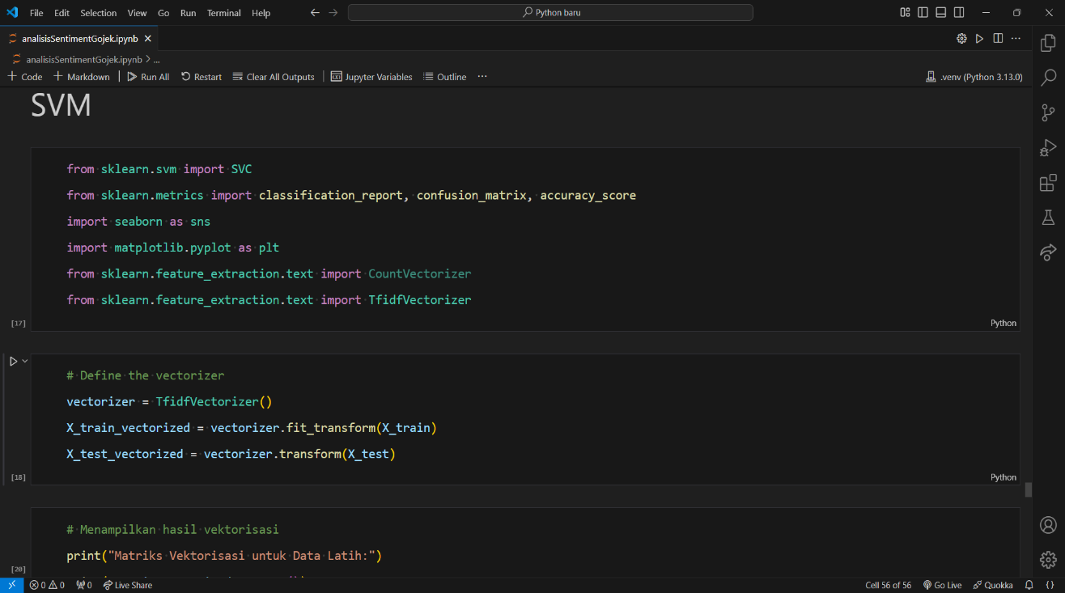

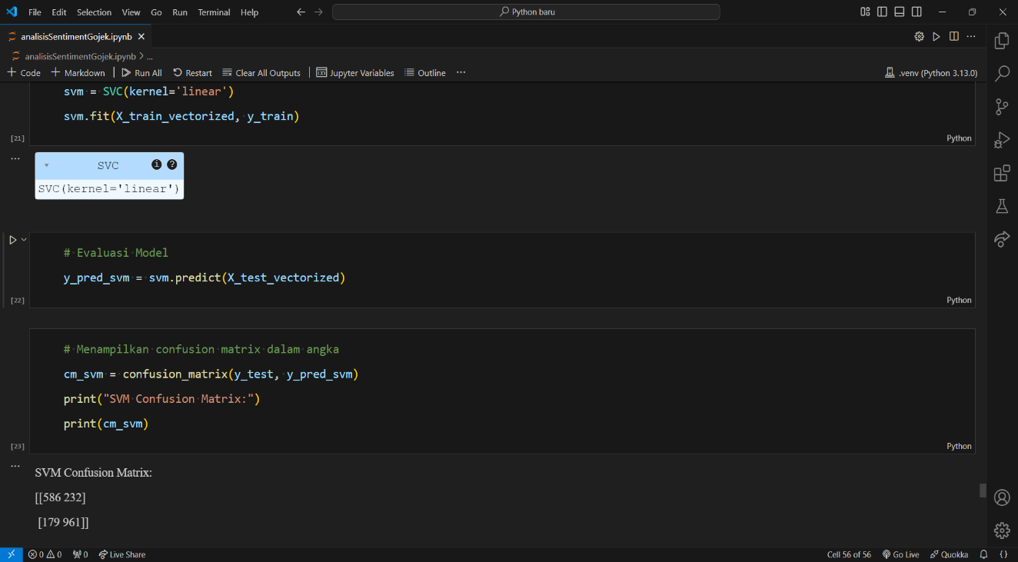

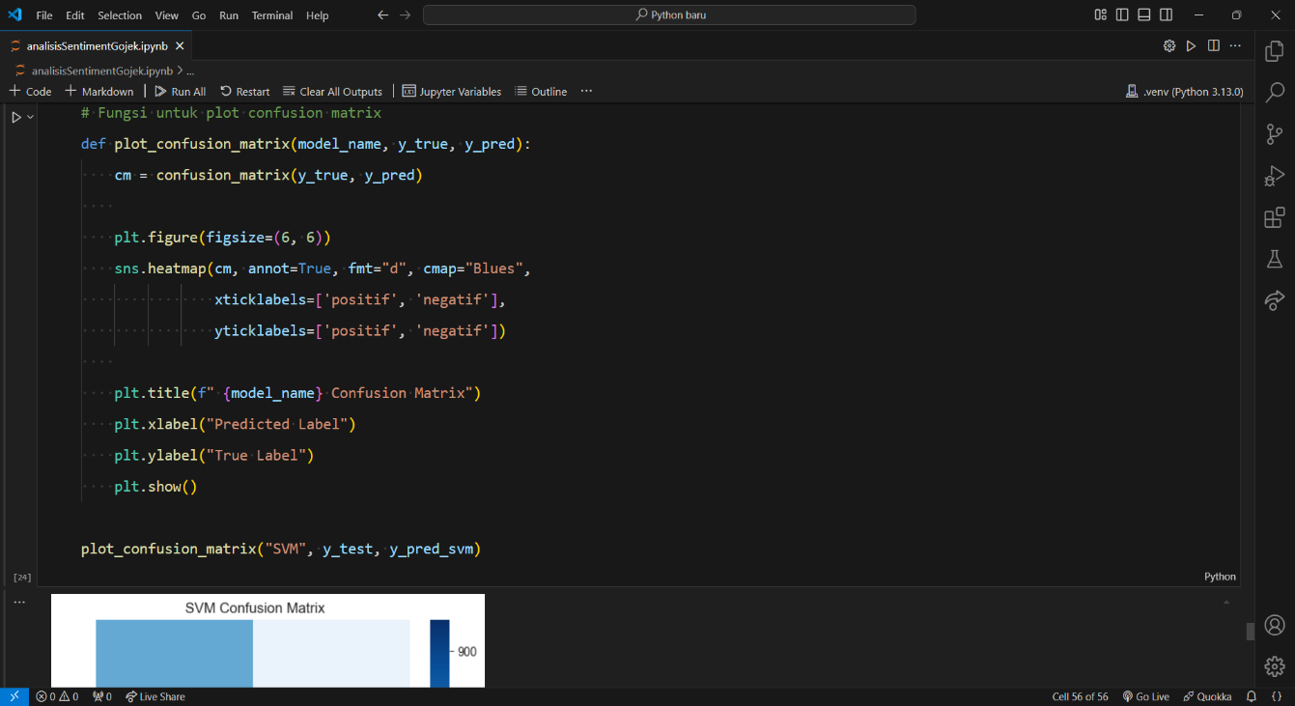

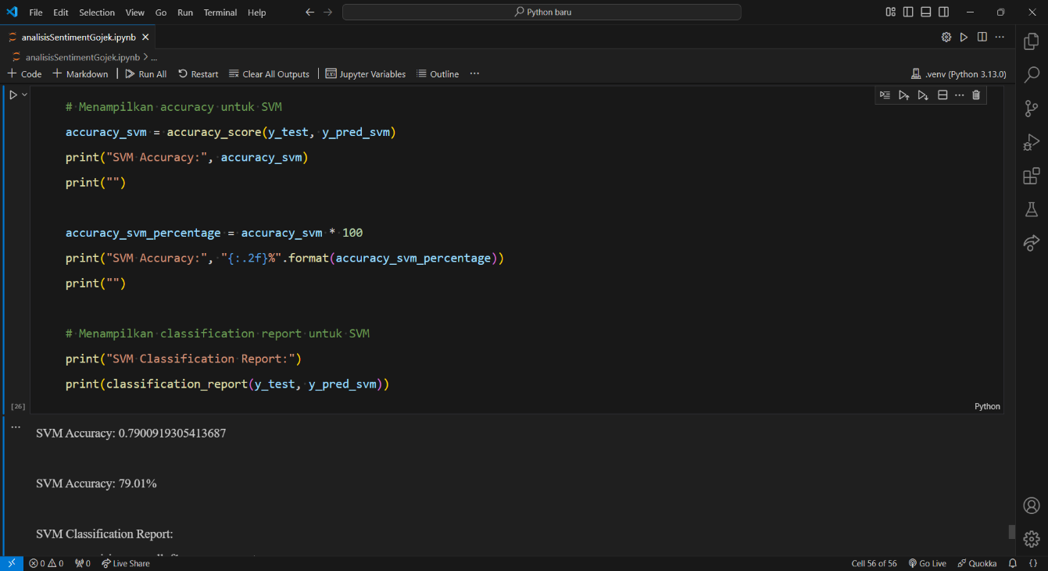

Hasil evaluasi dari modelling yang sudah dilakukan di atas menujukkan bahwa Model **Support Vector Machine (SVM)** yang diterapkan dalam analisis sentimen ini menunjukkan kinerja yang baik dengan **akurasi** sebesar **79.01%**, berhasil mengklasifikasikan sentimen teks dengan tepat sekitar **79%** dari total data.

Kemudian, untuk hasil Confusion Matrix dan klasifikasi SVM nya yakni sebagai berikut :

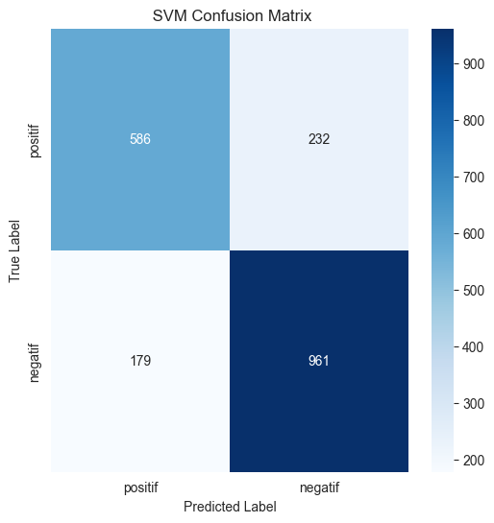

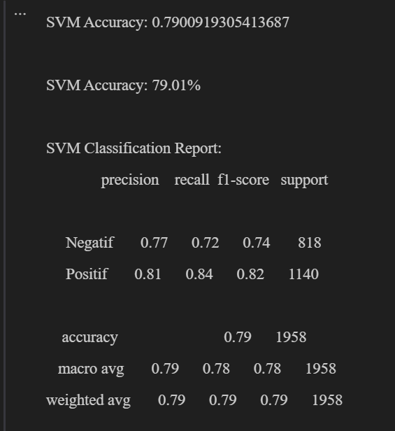

Berdasarkan 2 gambardi atas, didapat bahwa pada metrik untuk **precision**, **recall**, dan **F1-score** untuk kelas **"Positif"** lebih tinggi dibandingkan kelas "**Negatif".** Jika lebih jelasnya pada **precision** yaitu ukuran untuk sistem dalam mencari ketepatan antar informasi menghasilkan **nilai negatif** sebesar **0.77** dan **nilai positif** sebesar **0.81, recall** yaitu ukuran untuk suatu sistem dalam menemukan kembali informasi menghasilkan **nilai negatif** sebesar **0.72** dan **nilai positif** sebesar **0.84,** sedangkan **F1-score** yaitu perbandingan rata-rata precision dan recall menghasilkan **nilai negatif** sebesar **0.74** dan **nilai positif** sebesar **0.82.**

1. **Visualisasi Dashboard**

Berikut ini adalah hasil dashboard yang telah kami buat sebagai hasil akhirnya dengan menggunakan *tools* Power BI Desktop, yang kemudian dipublish di Power BI Service :

Pada visualisasi dashboard yang kami buat kami namakan dengan judul **Gojek Scope (Gope)** yang memiliki makna ruang lingkup analisis yaitu layanan Gojek. Kemudian, untuk desain visualisasinya kami tinjau berdasarkan bulan dan rating yang diberikan oleh pengguna.

Untuk *page* analisisnya sebagai berikut :

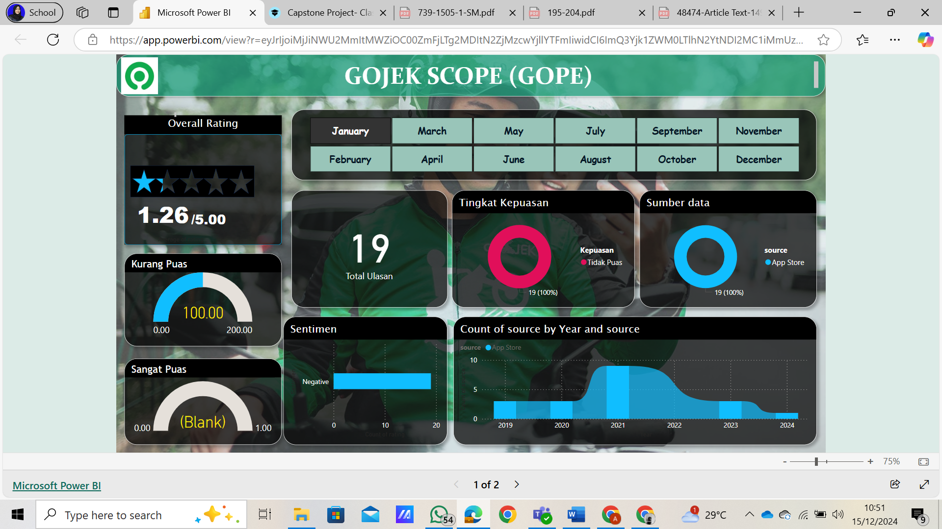

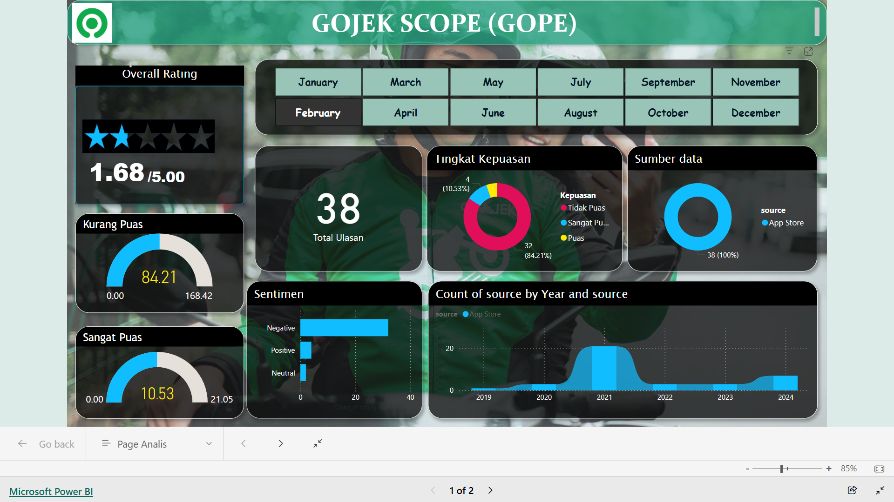

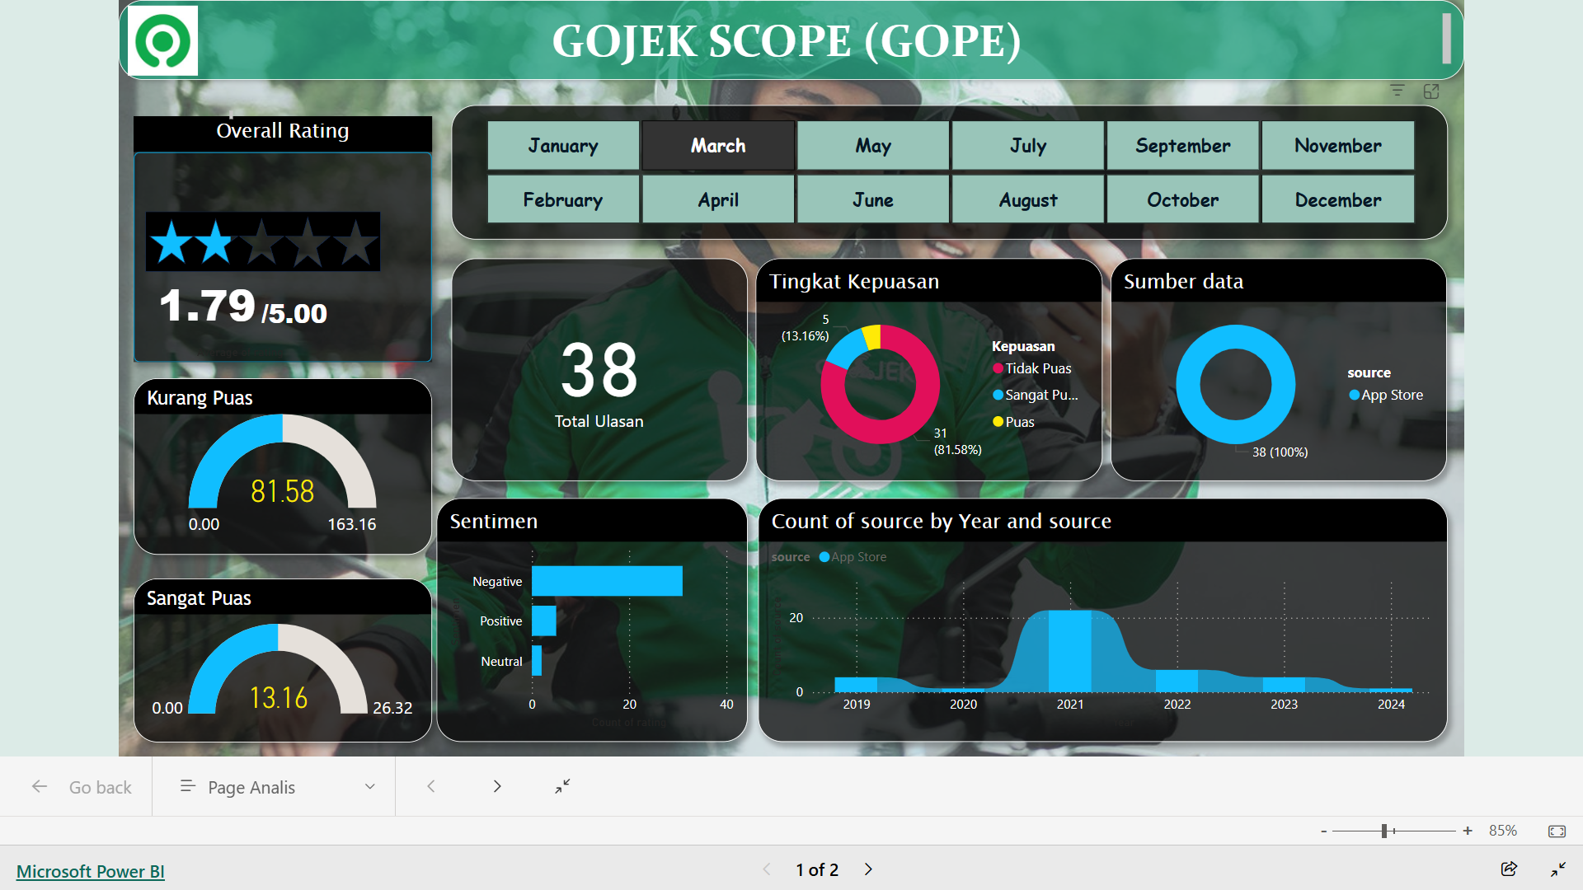

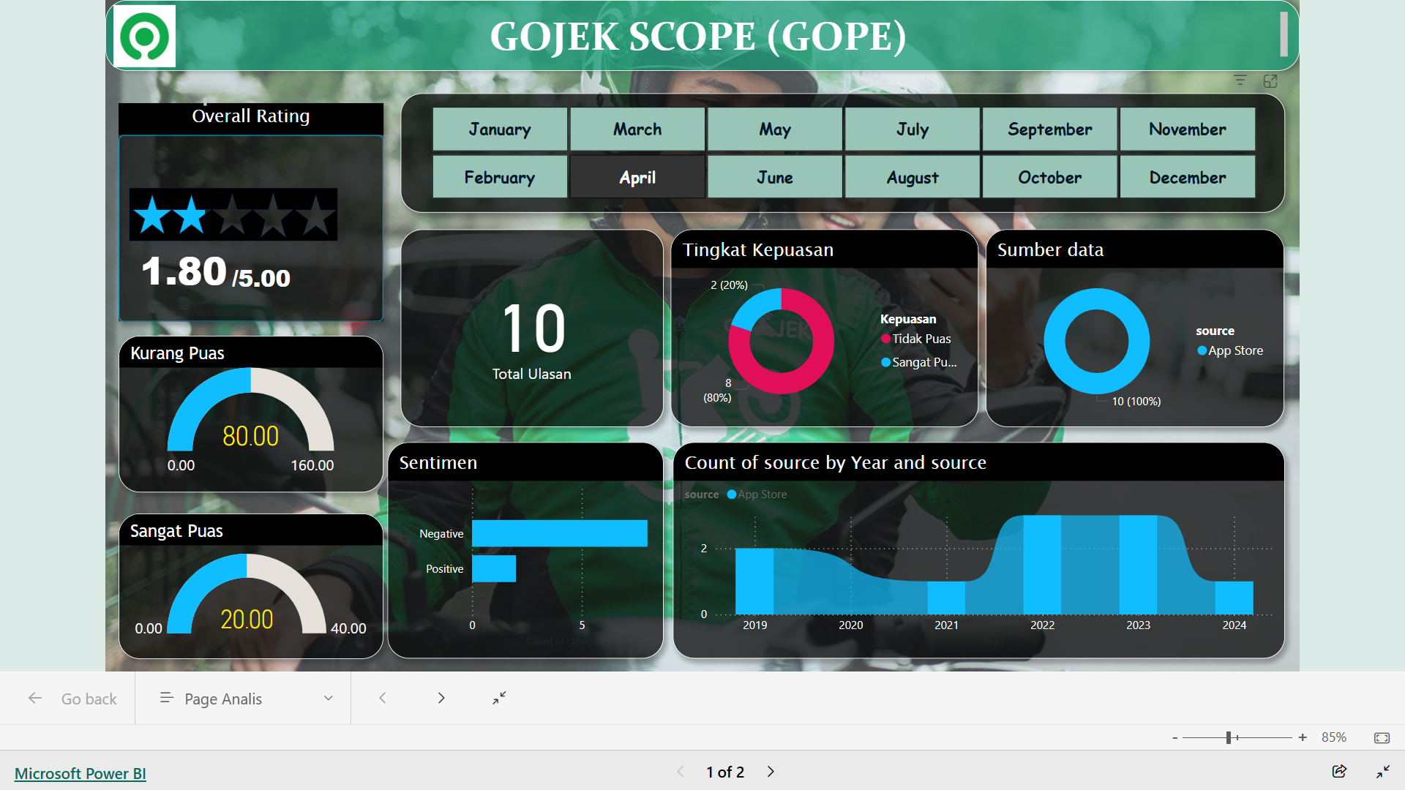

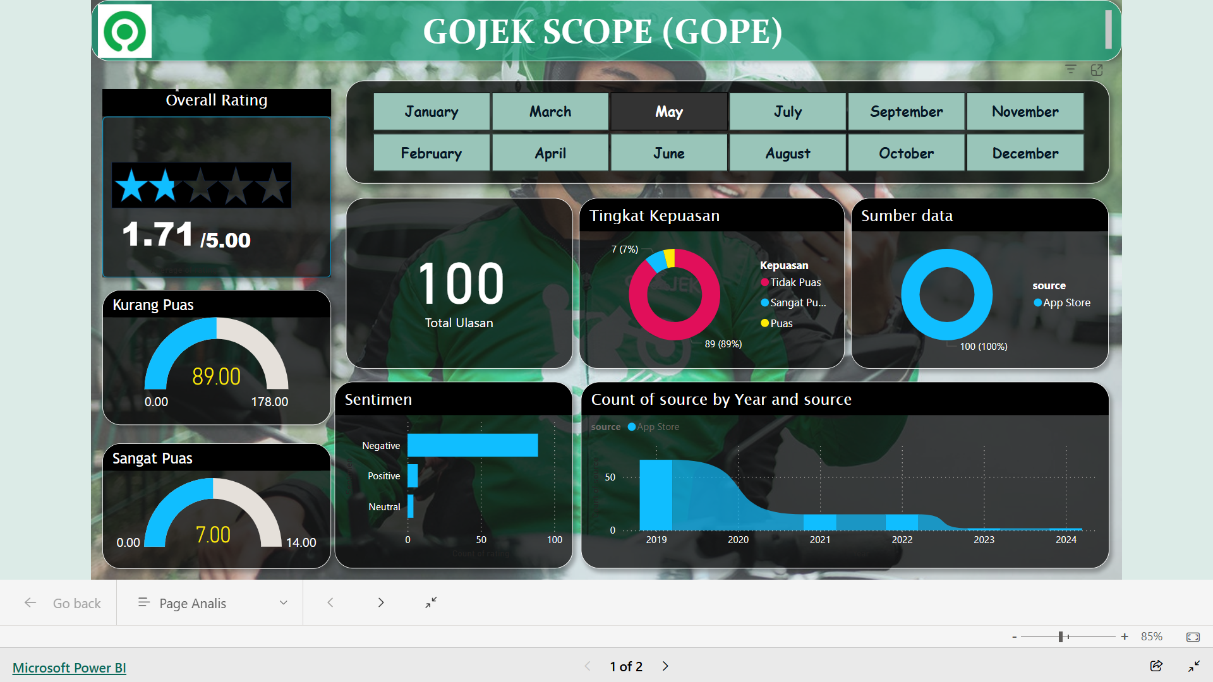

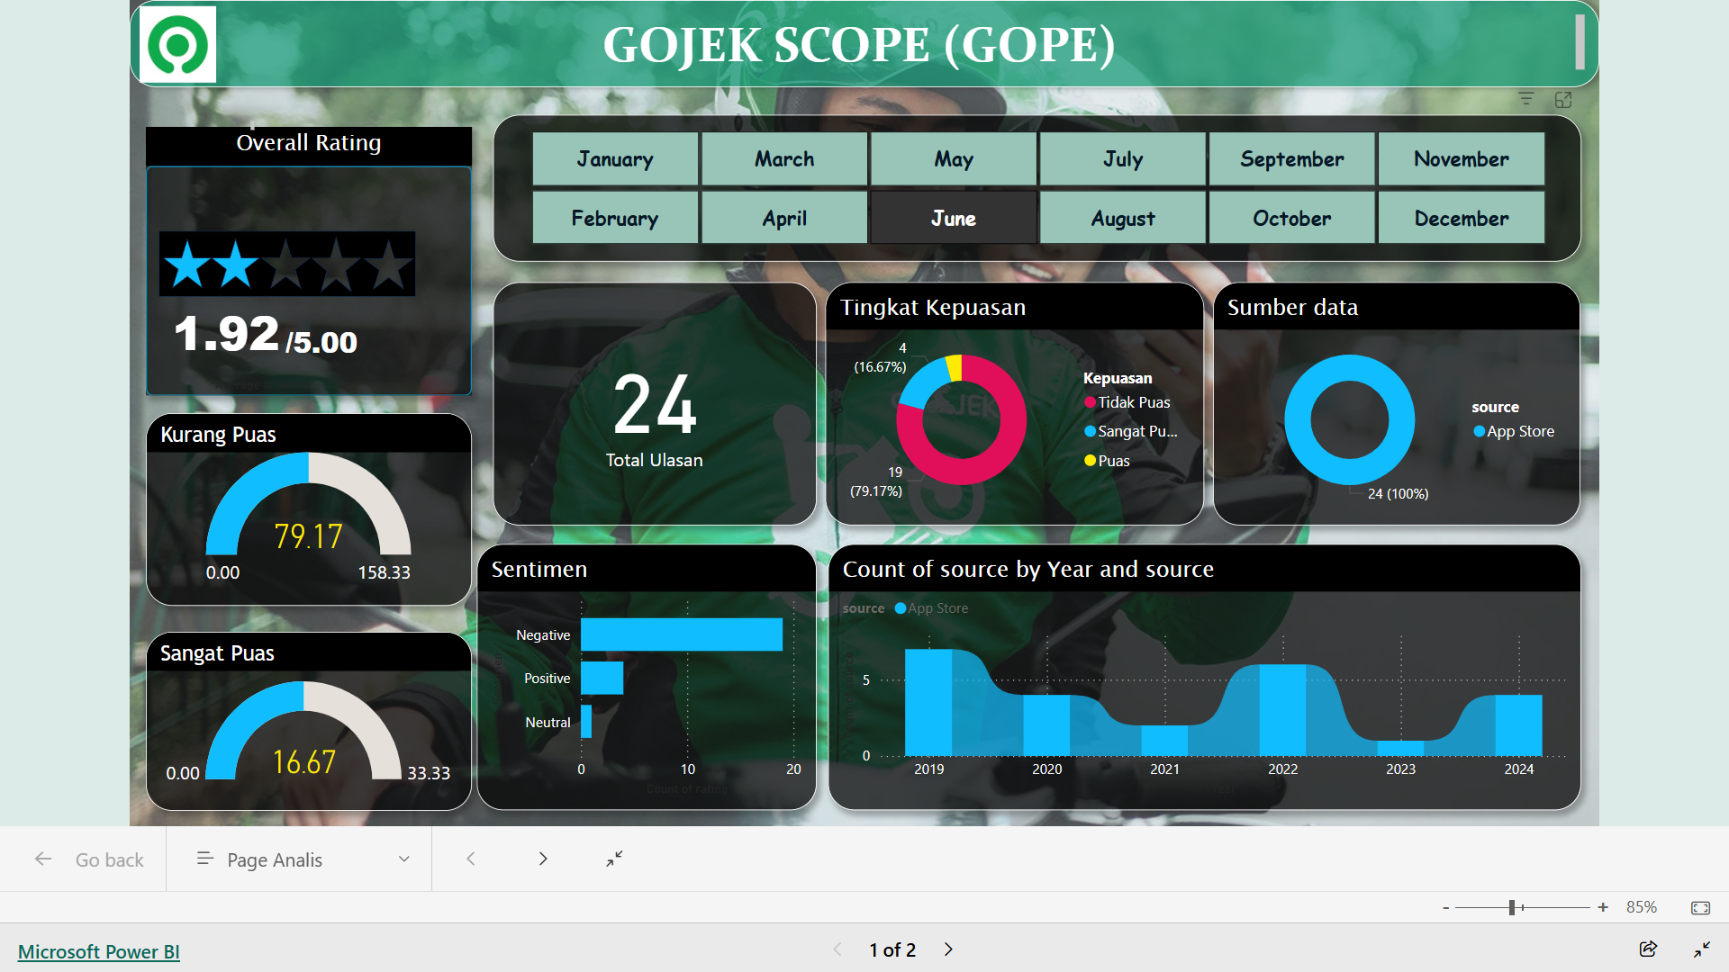

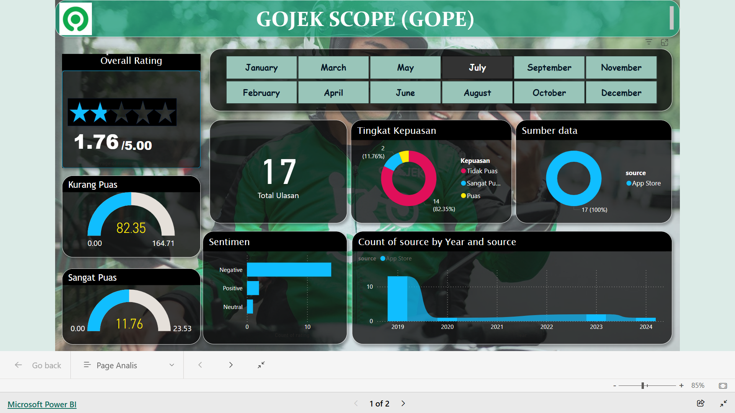

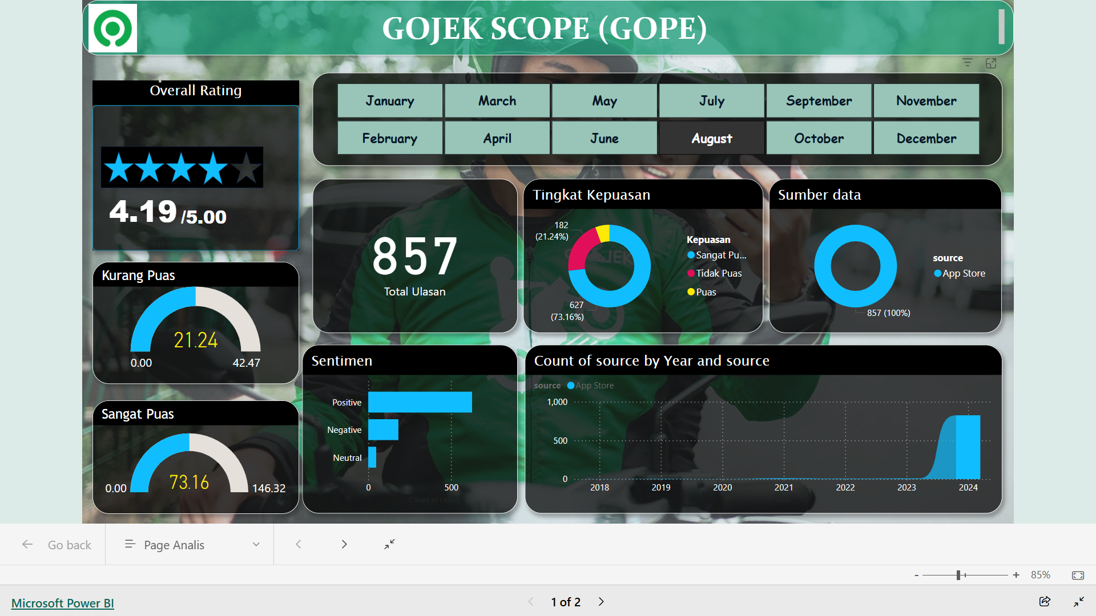

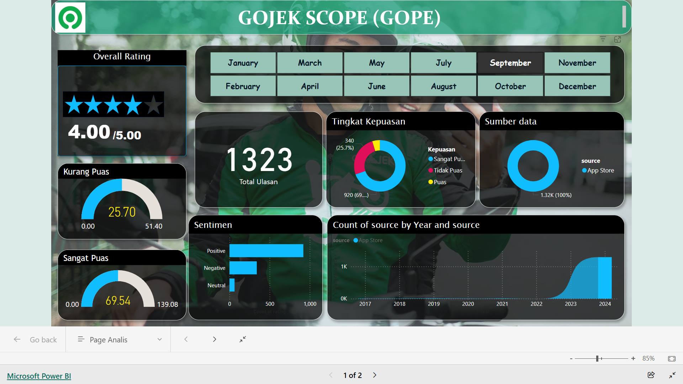

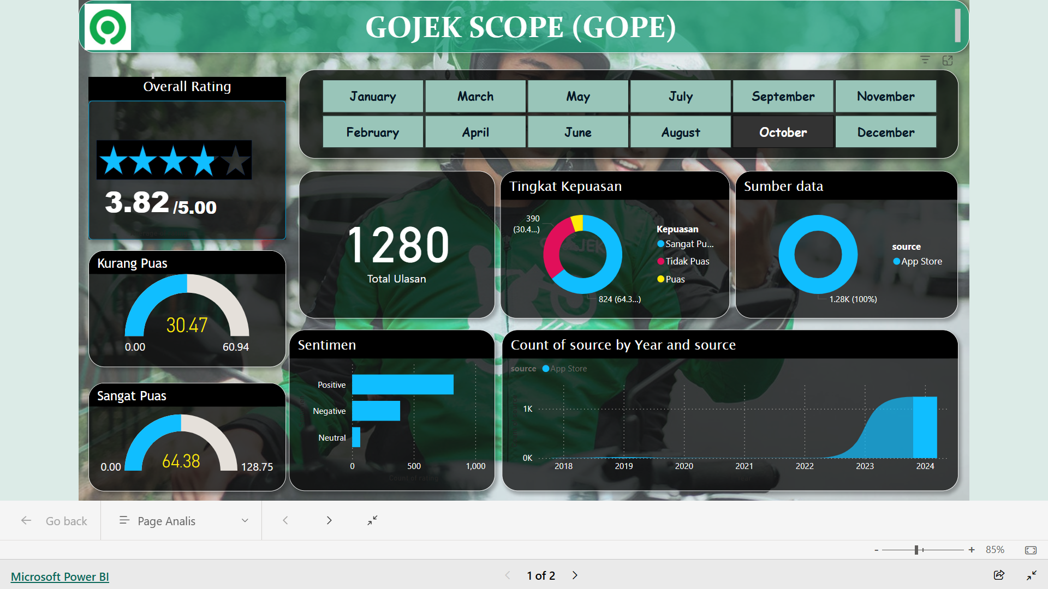

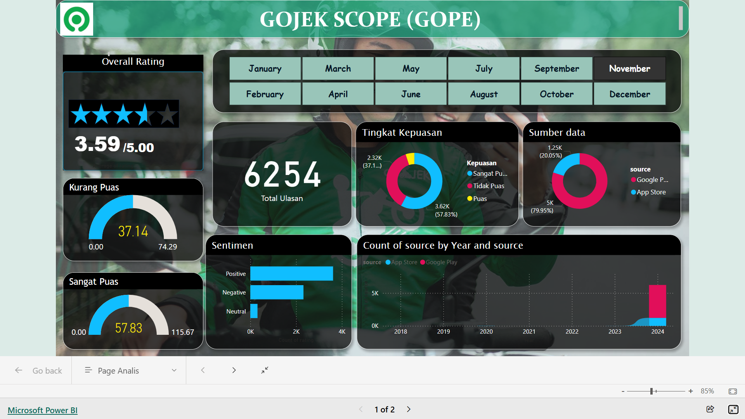

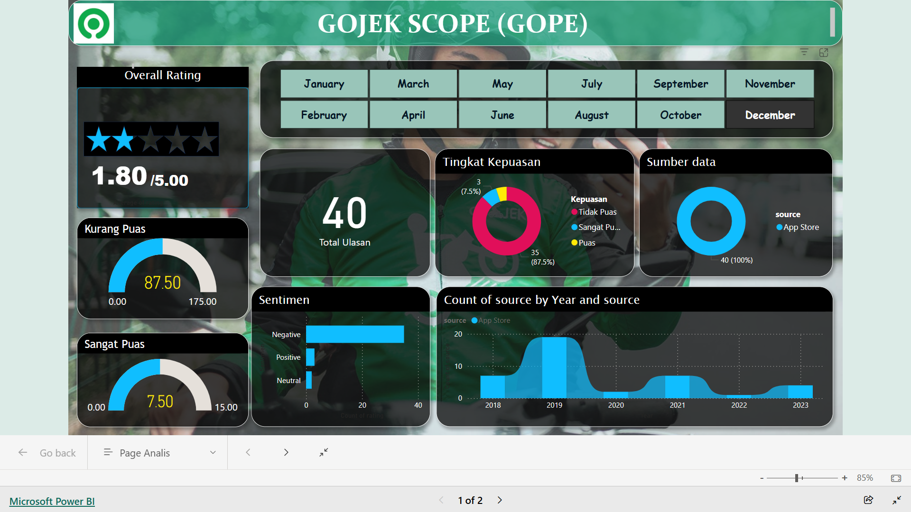

Untuk *page* sentimennya sebagai berikut :

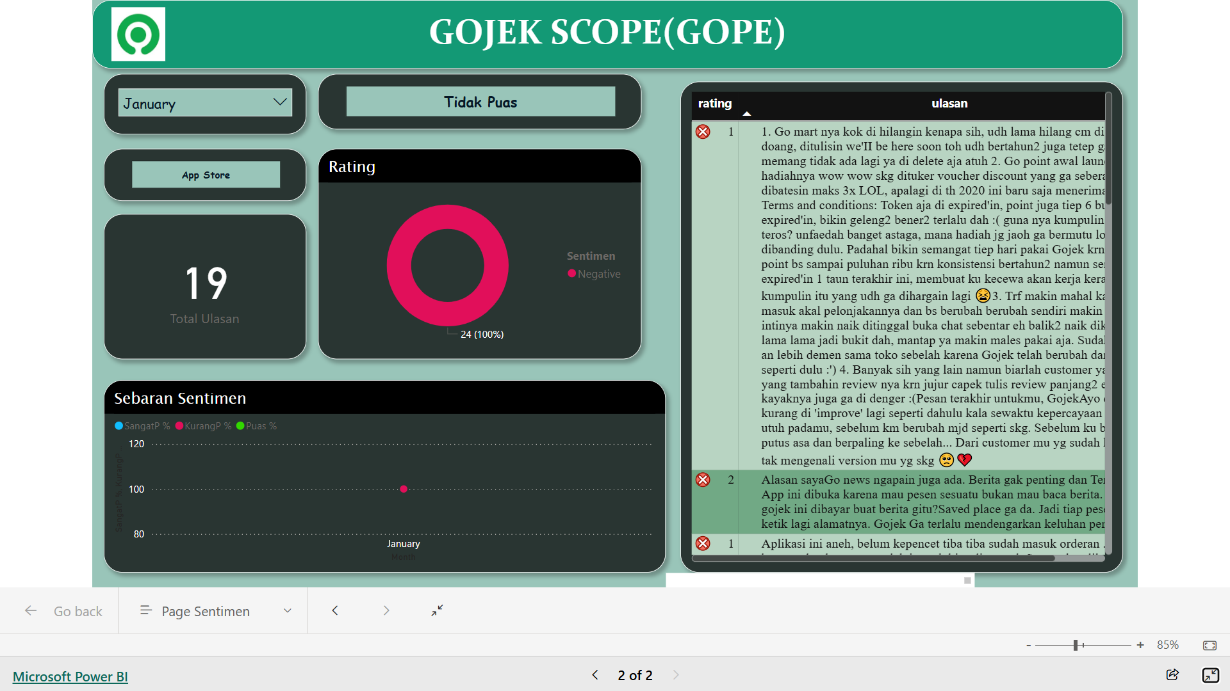

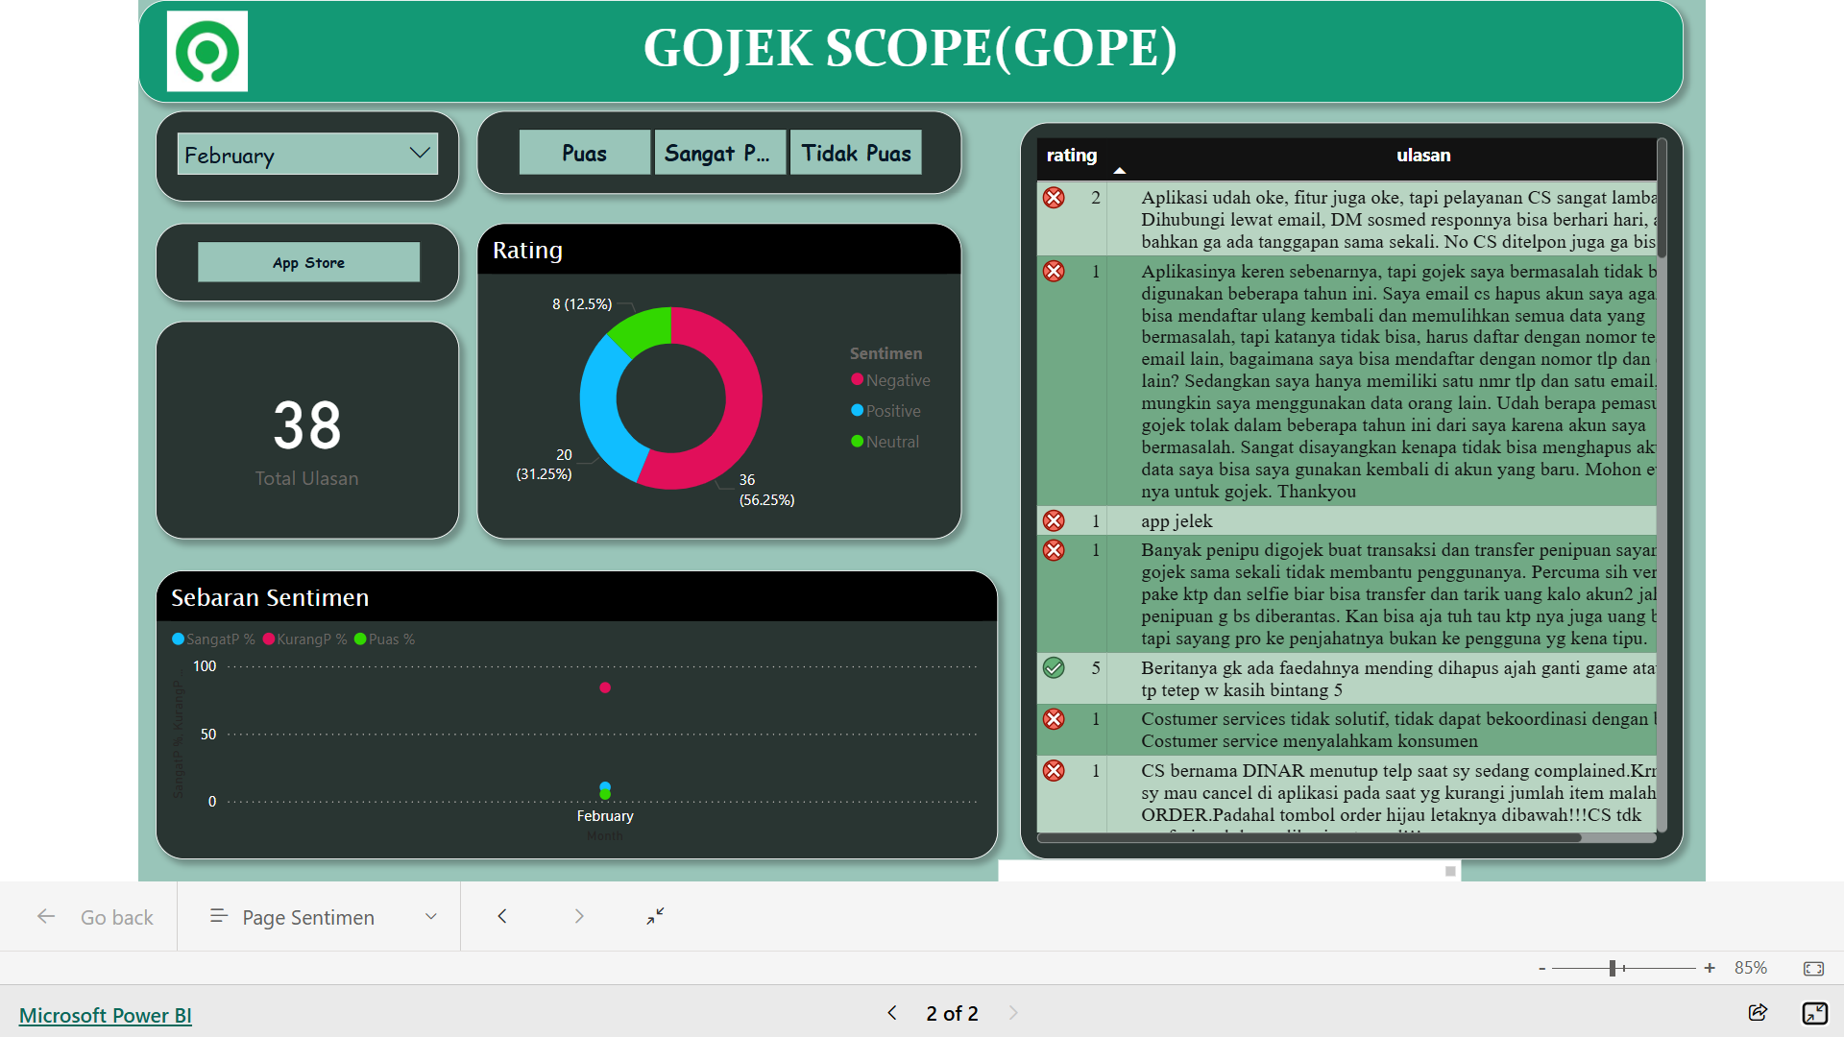

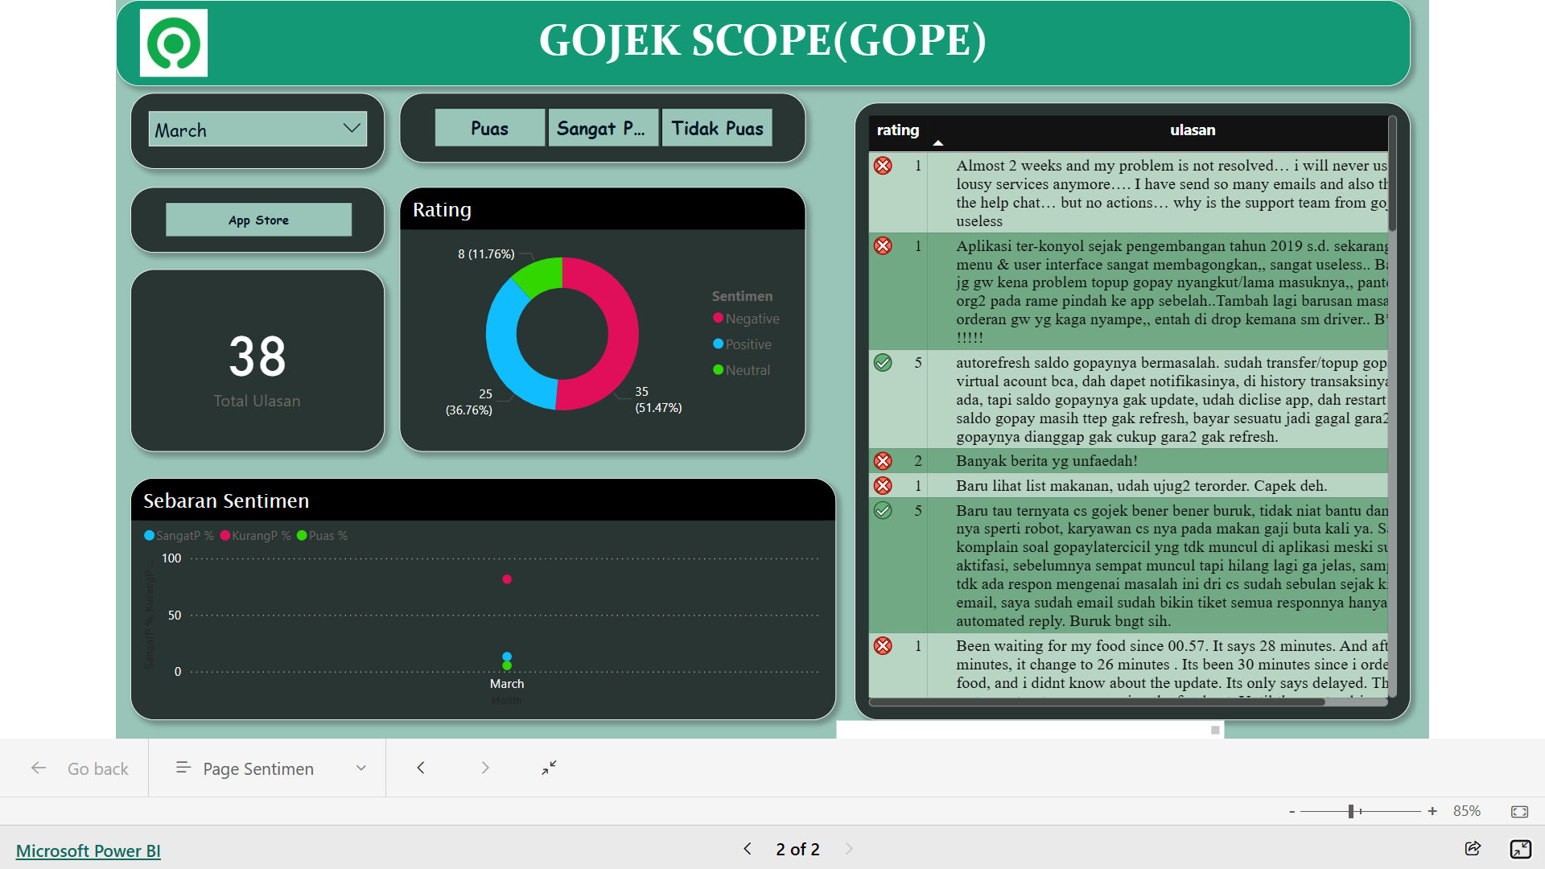

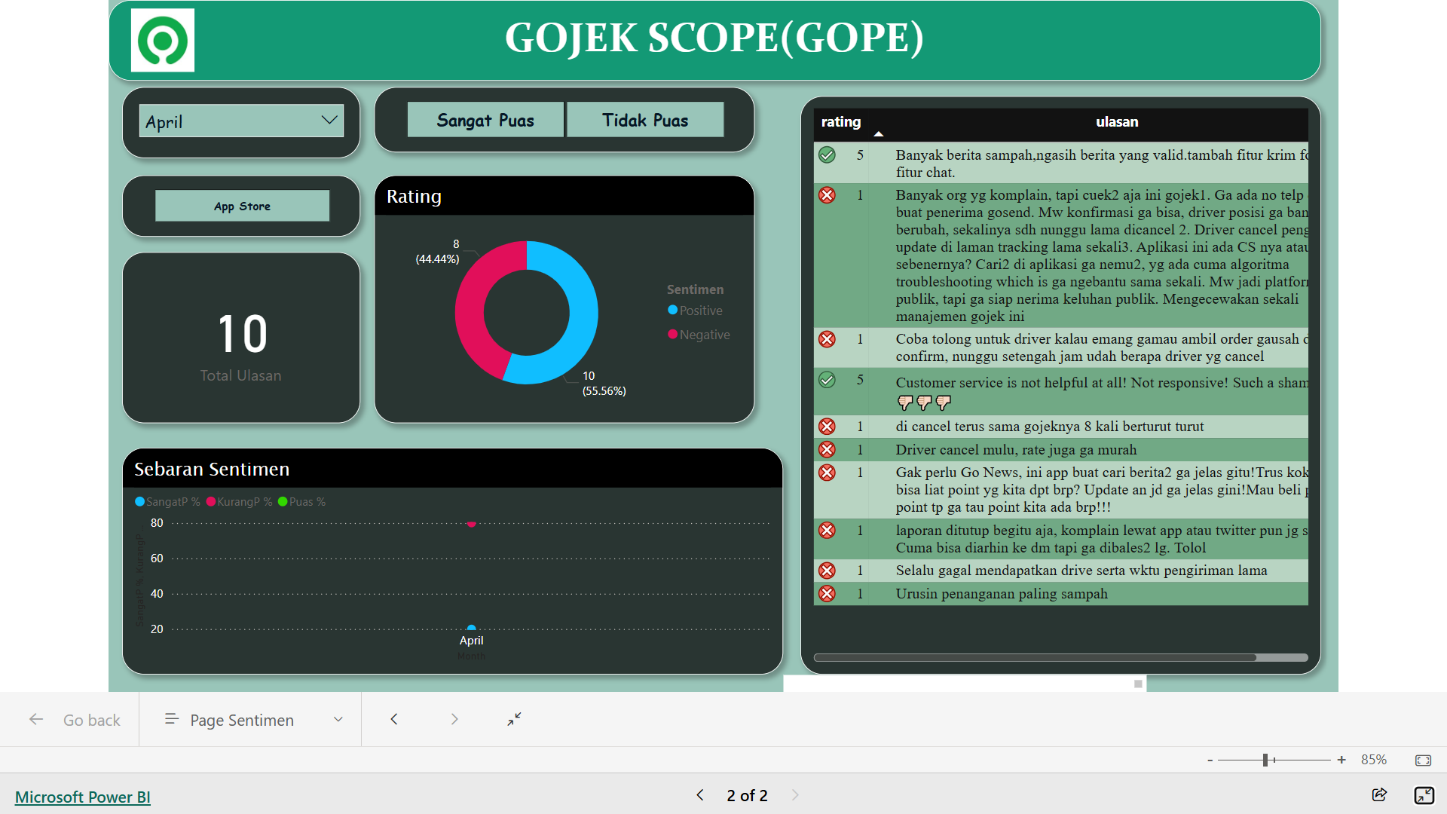

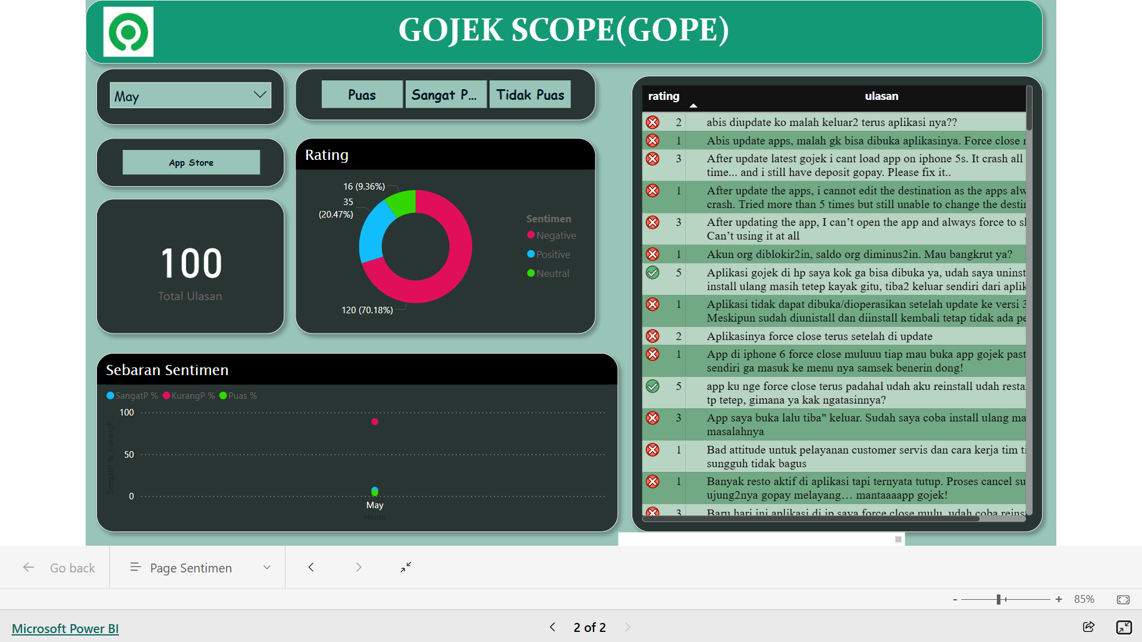

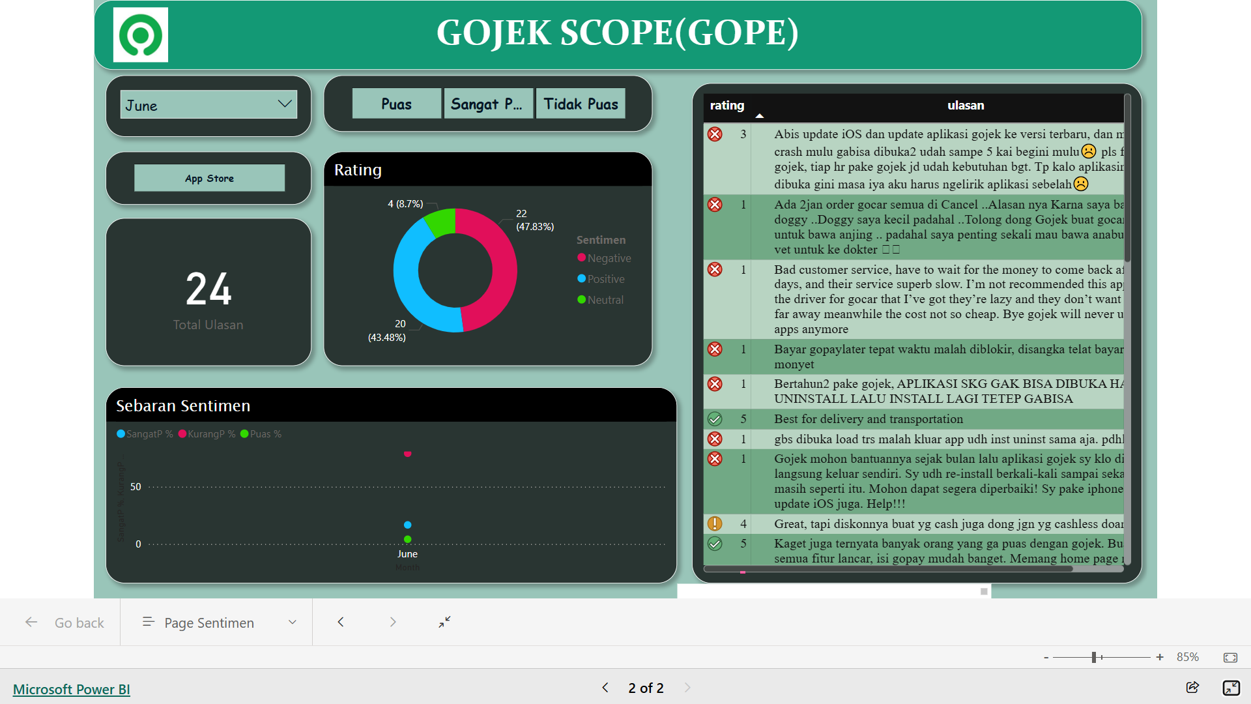

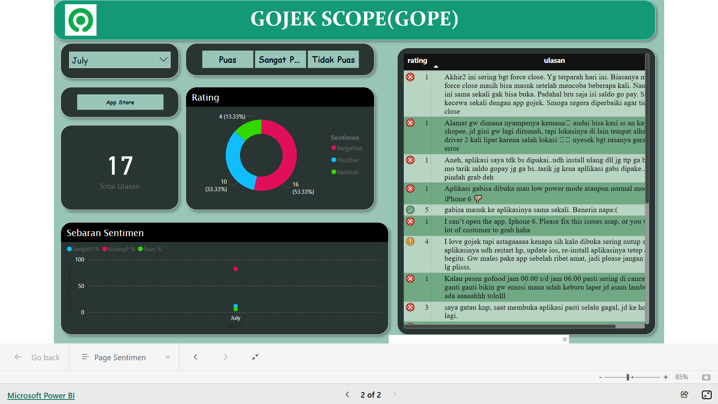

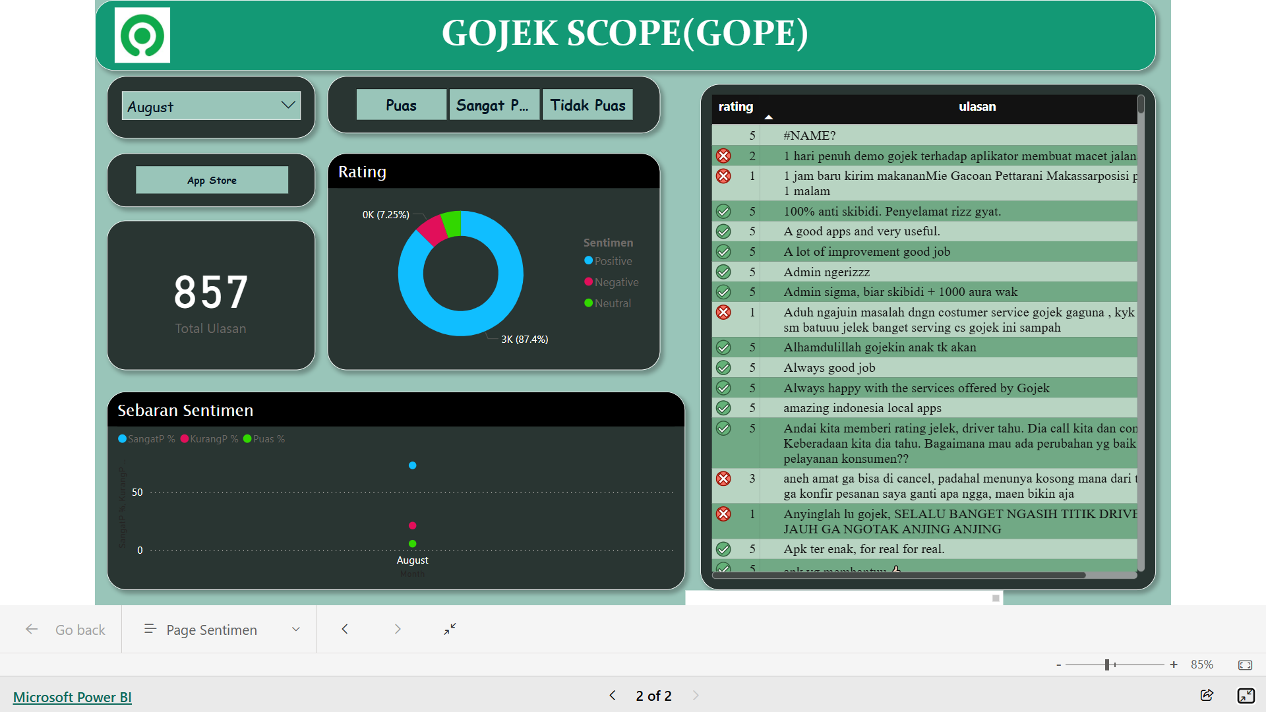

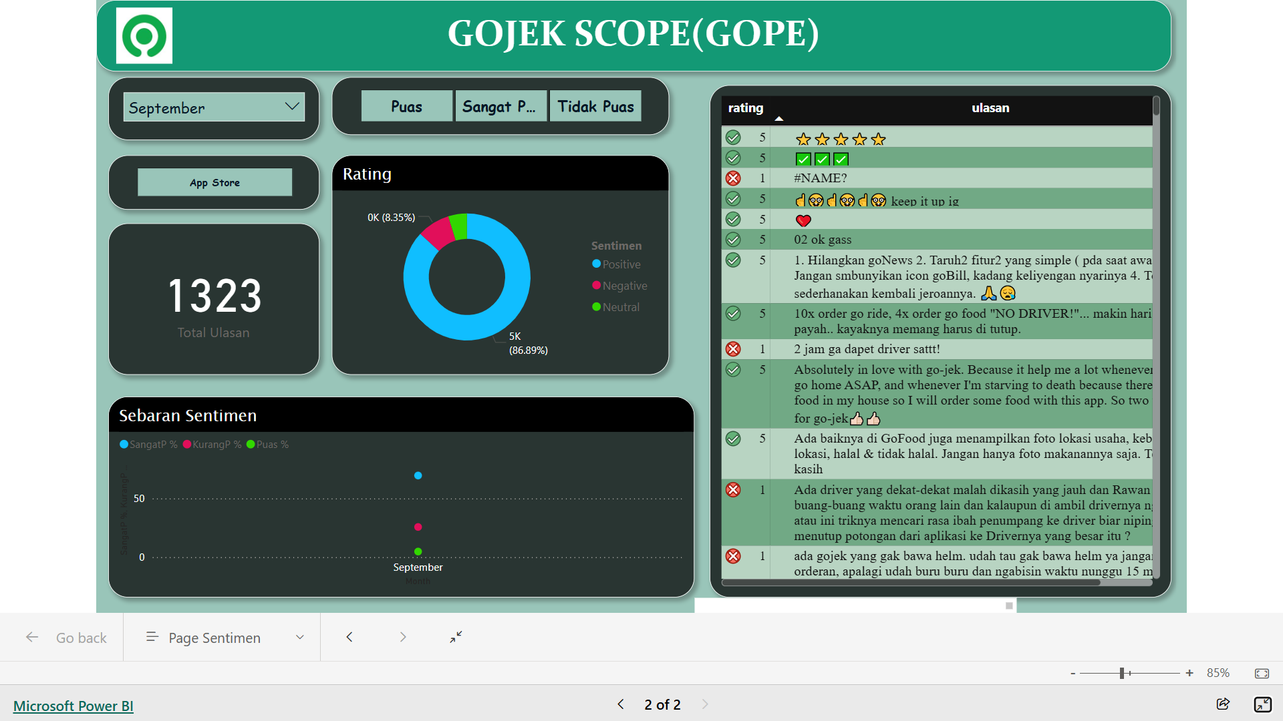

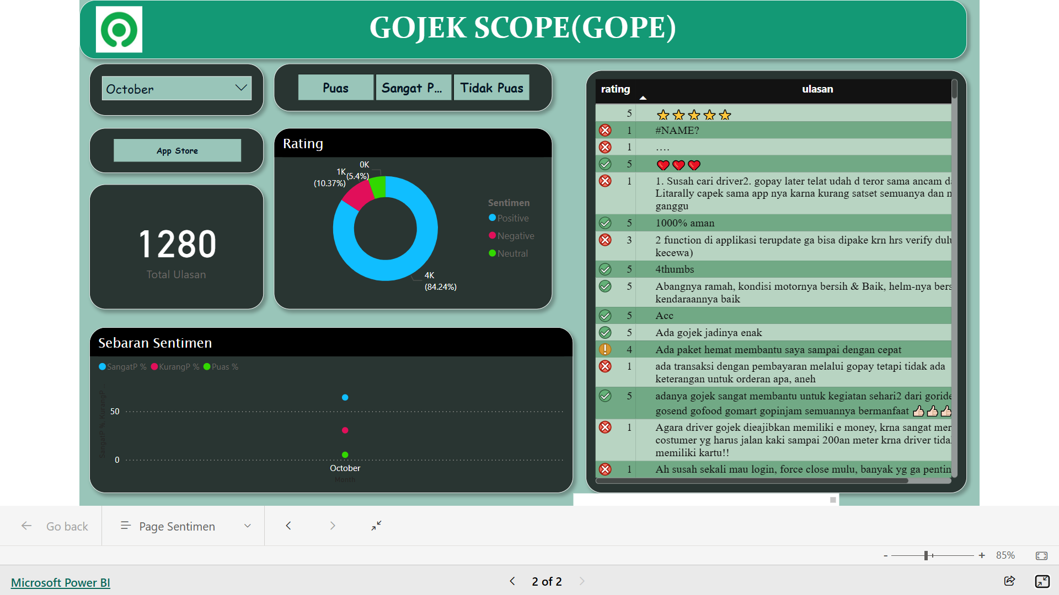

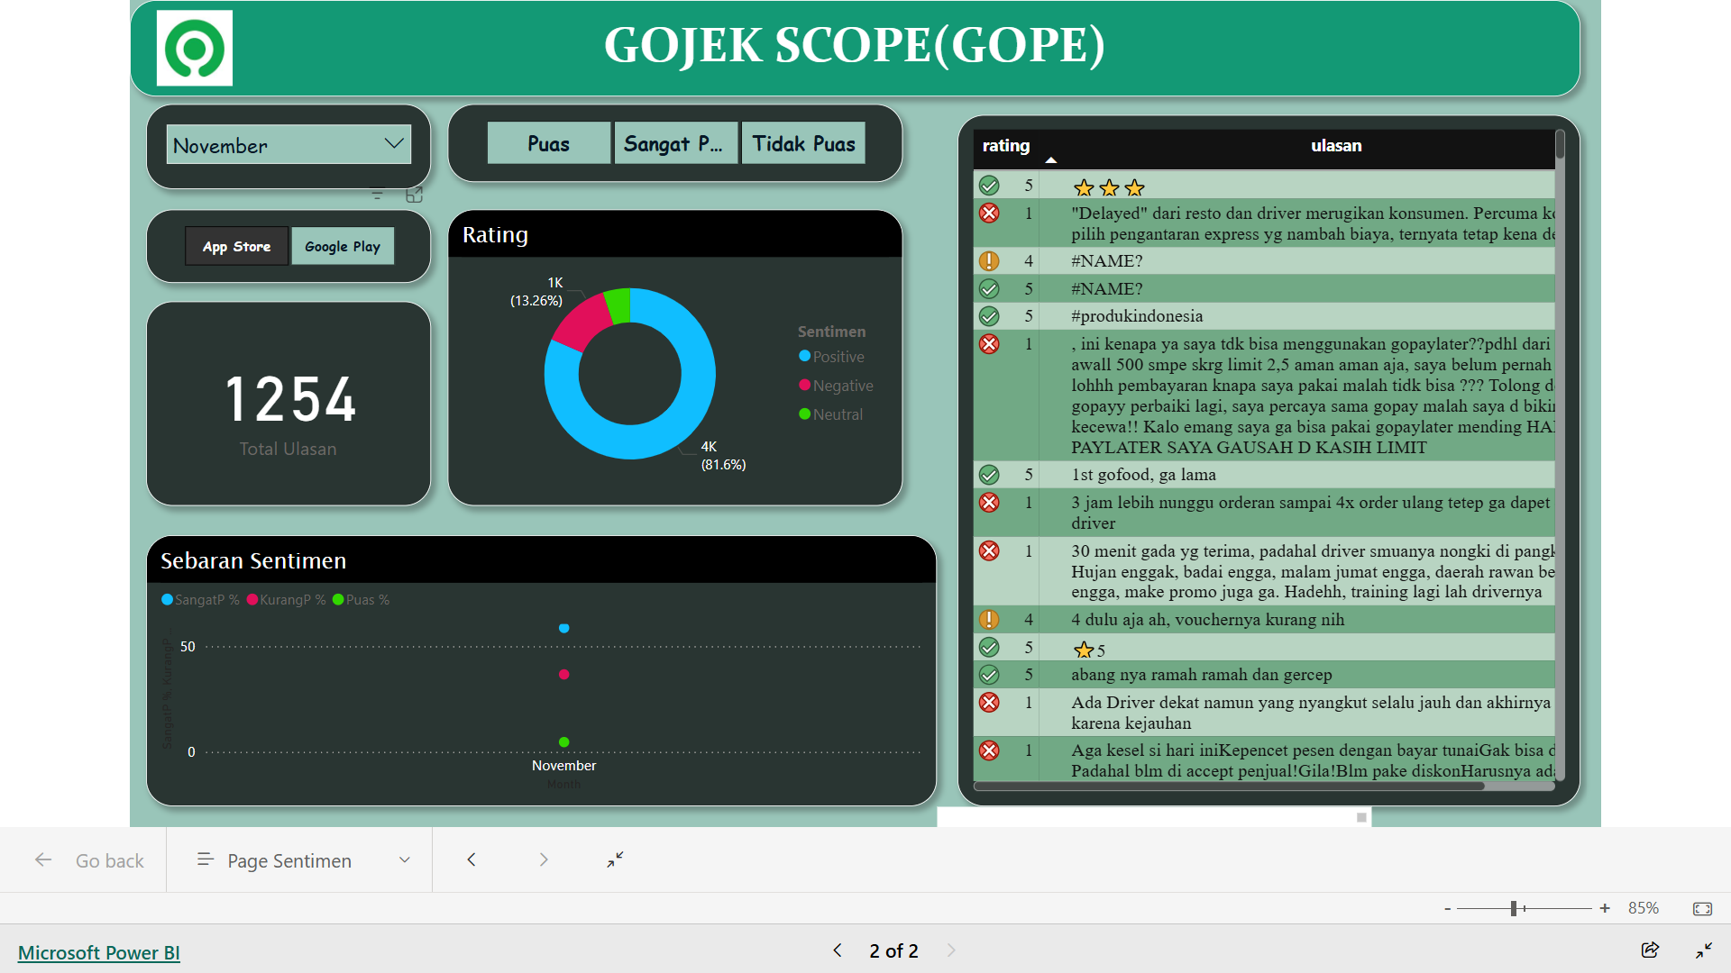

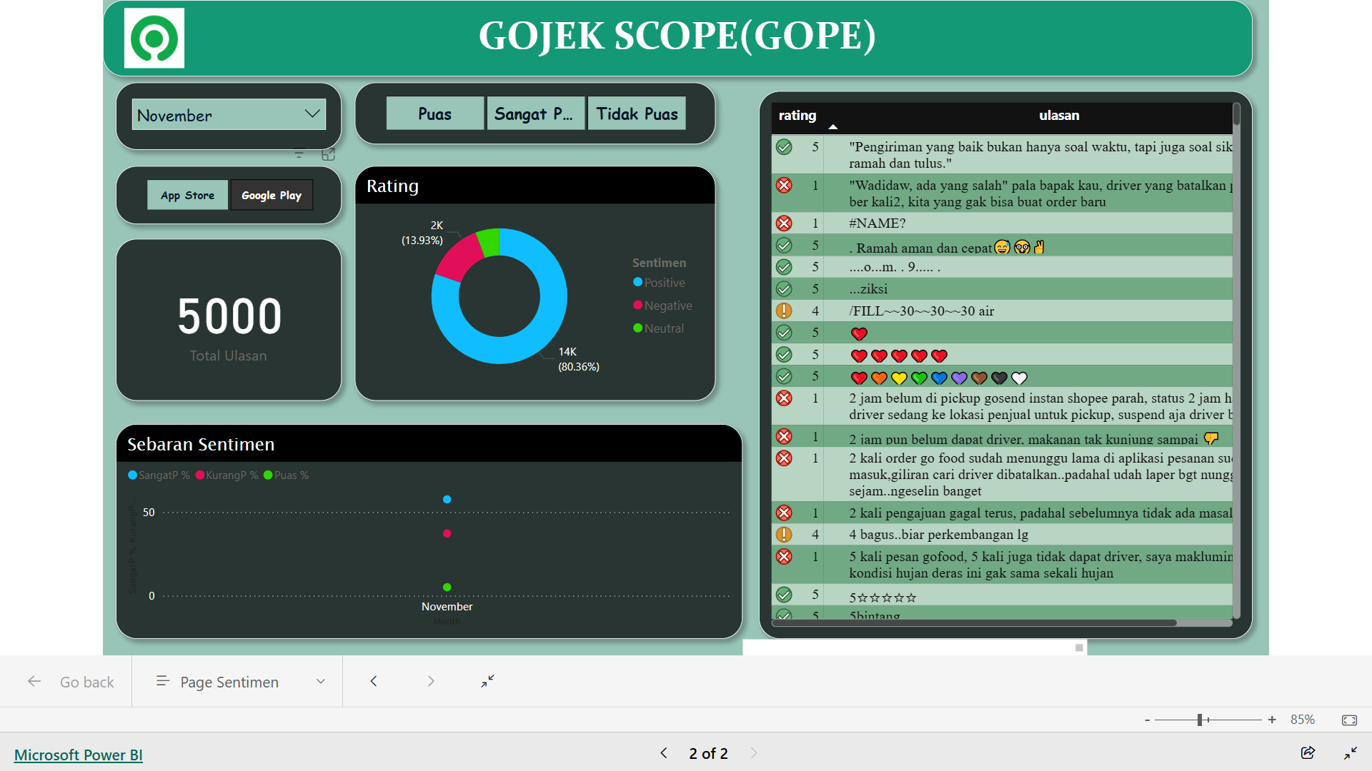

Dapat dilihat berdasarkan hasil dashboard di atas, bahwasanya pada klasifikasi sentimen yang terbagi menjadi 3 (tiga) kelas jika ditinjau berdasarkan ulasan pengguna, yaitu sebagai berikut :

* Sentimen **Positif** menunjukkan pengalaman kepuasan pengguna pada kategori **Sangat Puas** terhadap layanan-layanan seperti kemudahan akses, fitur aplikasi, dan respons atau sikap pengemudi.
* Sentimen **Negatif** menunjukkan pengalaman kepuasan pengguna pada kategori **Tidak Puas** terhadap layanan-layanan seperti gangguan teknis aplikasi, keluhan menunggu lama mendapat pengemudi, customer service yang dinilai oleh pengguna tidak kompeten dan responsif, dsb. Hal ini menjadi area prioritas yang perlu diperbaiki oleh manajemen Gojek.
* Sentimen **Netral** mencerminkan opini yang tidak terlalu memihak dan pada dashboard di atas netral ditunjukkan pada kategori **Puas** seperti deskripsi singkat tentang pengalaman yang biasa saja seperti puas dengan layanan yang disediakan Gojek, namun kurang puas dengan teknis aplikasinya yang terkadang terkendala.

Kemudian, pada sentimen dengan rating pengguna (Bintang 1-5) :

* **Sentimen Positif (Rating 5)**: merefleksikan kepuasan terhadap fitur unggulan, performa aplikasi yang cepat, atau pengemudi yang profesional.
* **Sentimen Netral (Rating 4)**: merefleksikan area layanan yang sudah baik namun masih memiliki ruang perbaikan, seperti ketepatan waktu atau tarif. Sehngga dari hal ini juga menjadi peluang bagi Gojek untuk mengoptimalkan pengalaman pengguna dari "puas" menjadi "sangat puas."
* **Sentimen Negatif (Rating 1,2 dan 3)**: merefleksikan masalah yang dialami pengguna secara signifikan seperti gangguan teknis aplikasi, masalah fitur aplikasi, serta pelayanan tidak memuaskan dari pengemudi ataupun customer service.

# Kesimpulan

Berikut ini kesimpulan terkait capstone project yang telah kami kerjakan :

* **Pemecahan Masalah**

Proyek ini berhasil merancang dan mengimplementasikan analisis sentimen berbasis data ulasan pengguna aplikasi Gojek dengan menggunakan metode/model Support Vector Machine (SVM). Solusi ini cukup memberikan gambaran menyeluruh terkait ulasan/persepsi pengguna terhadap layanan Gojek sejauh ini melalui yang diketahui melalui sentimen positif, negatif, dan netral yang divisualisasikan dalam sebuah dashboard interaktif menggunakan *tools* Power BI Desktop

* **Hasil Analisis Sentimen**

Model SVM yang digunakan menghasilkan akurasi sebesar 79,01%, dengan precision, recall, dan F1-score lebih tinggi untuk kelas positif dibandingkan negatif.

* **Manfaat Solusi**

Memberikan kemudahan dan wawasan bagi perusahaan/manajemen Gojek untuk memahami pola dan tren ulasan pengguna untuk perbaikan layanan yang berfokus pada area-area layanan yang memerlukan perbaikan demi kenyamanan pengguna, serta menjadi wawasan dan edukasi juga bagi para pengguna dalam mendukung dan memastikan bahwa masukan, kritik atau keluhan mereka diterima oleh Gojek dan mendukung keputusan mereka juga dalam menggunakan layanan yang baik demi kepuasan mereka.

# Lampiran

1. URL Github

<https://github.com/anisaasmaranti04/Capstone-Project-Kelompok-12-Arunika-Laut.git>

1. URL Video Pitching

<https://youtu.be/P4AXDV7-60Q>

1. URL Video Demonstrasi

<https://youtu.be/KyD6Ep4_poo>